**Relatório de Teste 2**

**Prof. Diogo Mendonça**

**Teste de Software**

**Rafael Borges**

TC01

APROVADO – Foi direcionado para a página correta

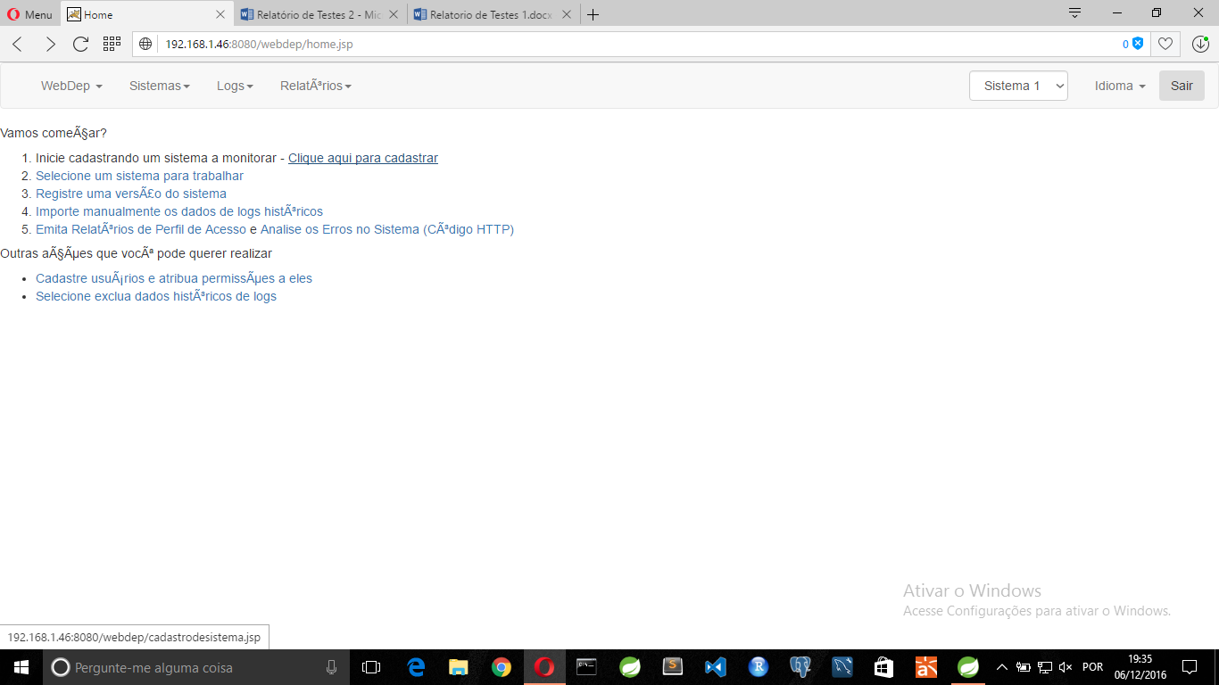

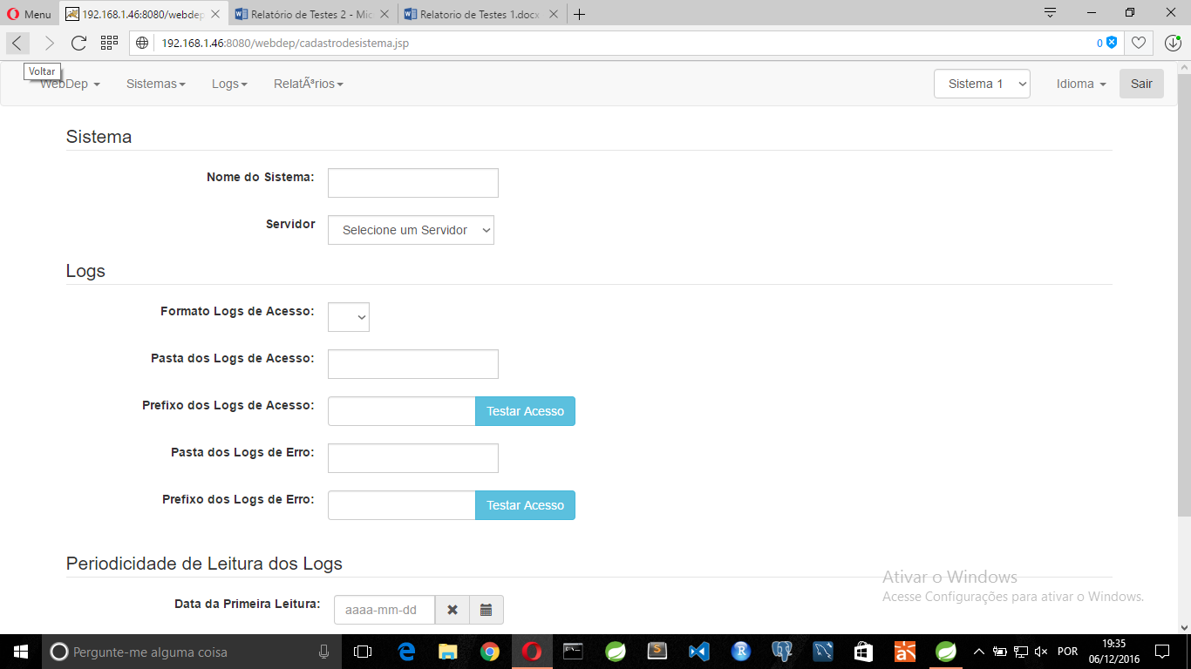

TC02

FALHOU – O administrador pode cadastrar sistema e o link da index não aparece para ele

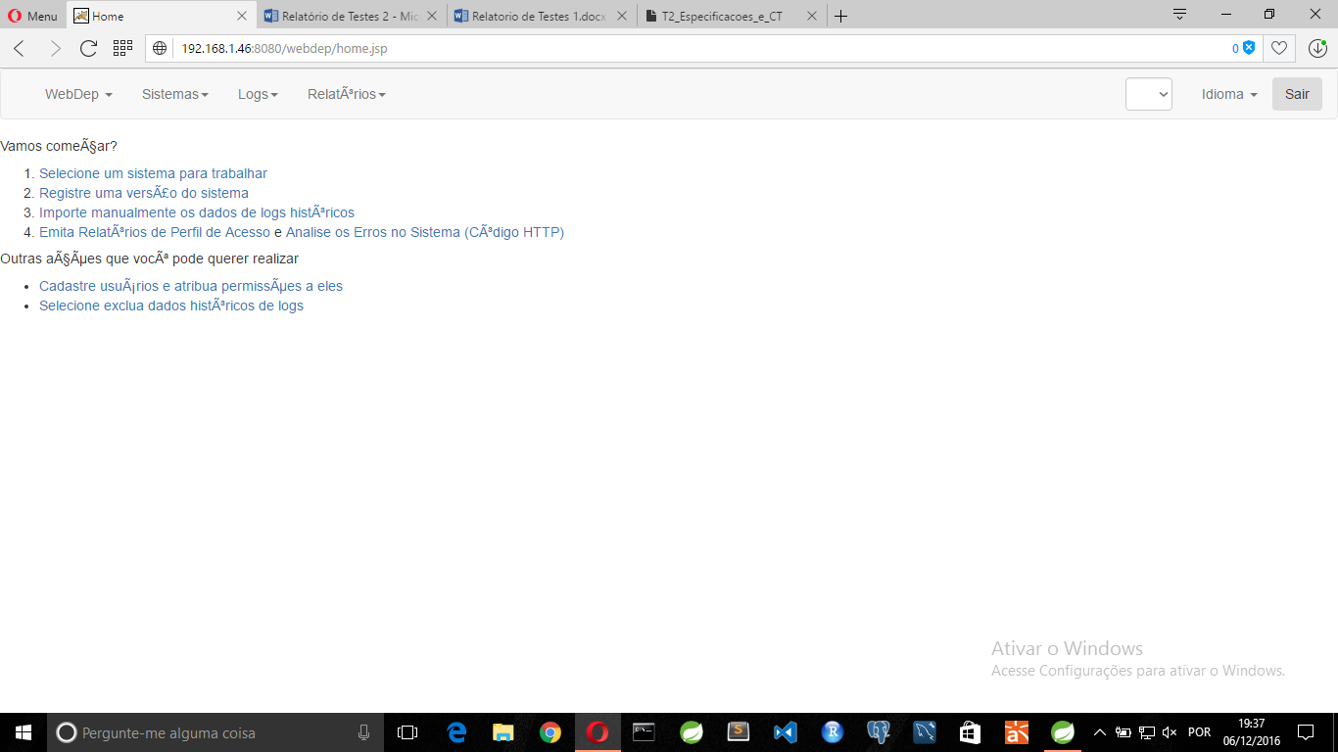

TC04

APROVADO – Aciona o seletor de sistemas

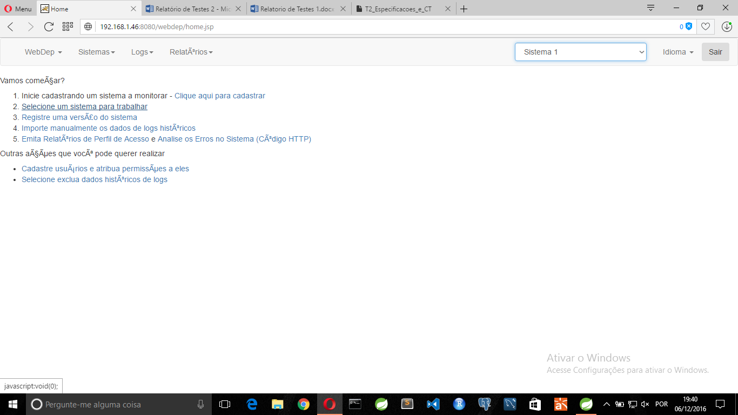

TC05

APROVADO – O link aciona o seletor sistema

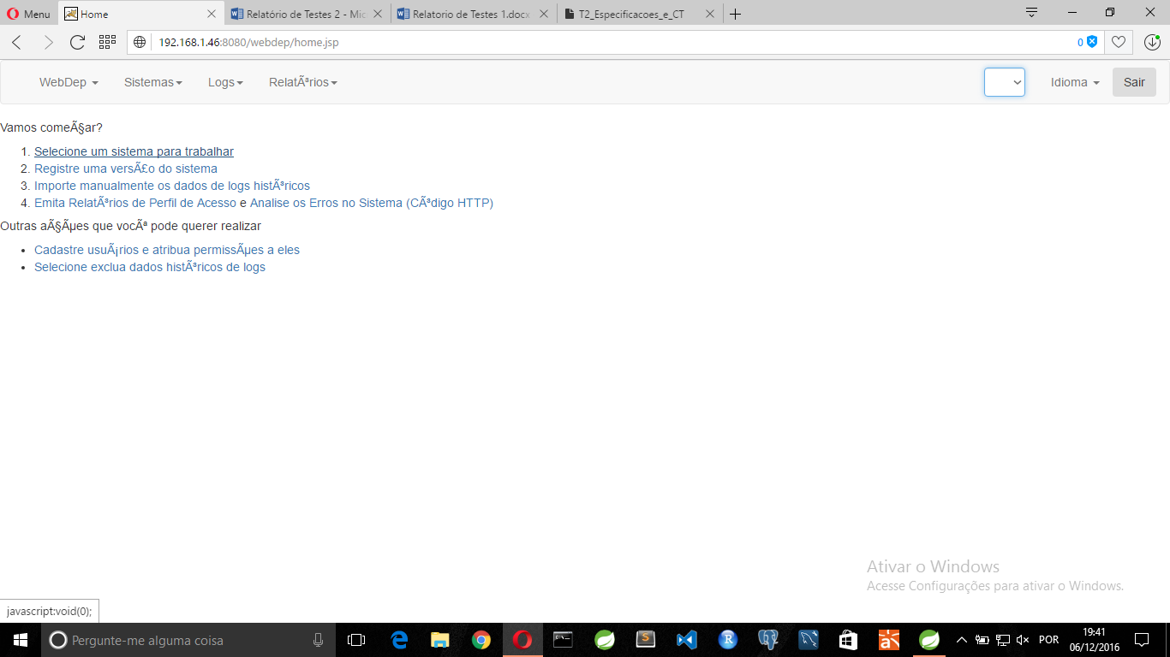

TC06

APROVADO – O link aciona o seletor de sistema

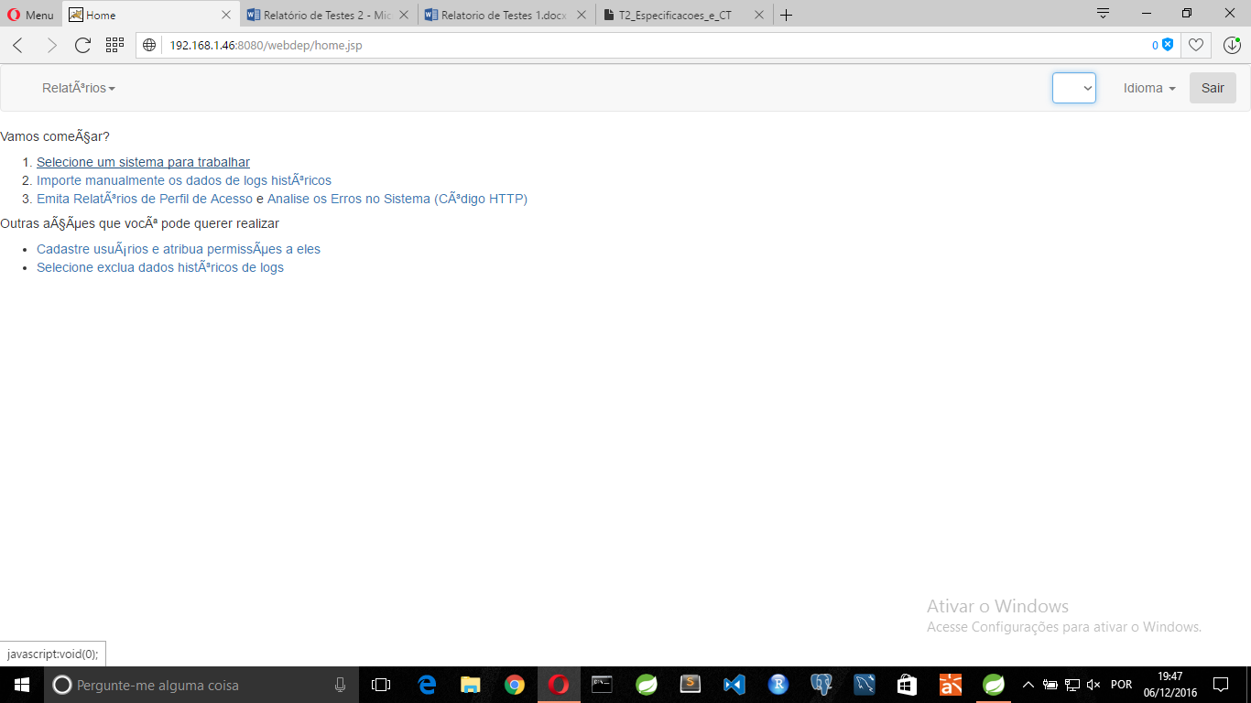

TC08

APROVADO – Link direciona para a página correta

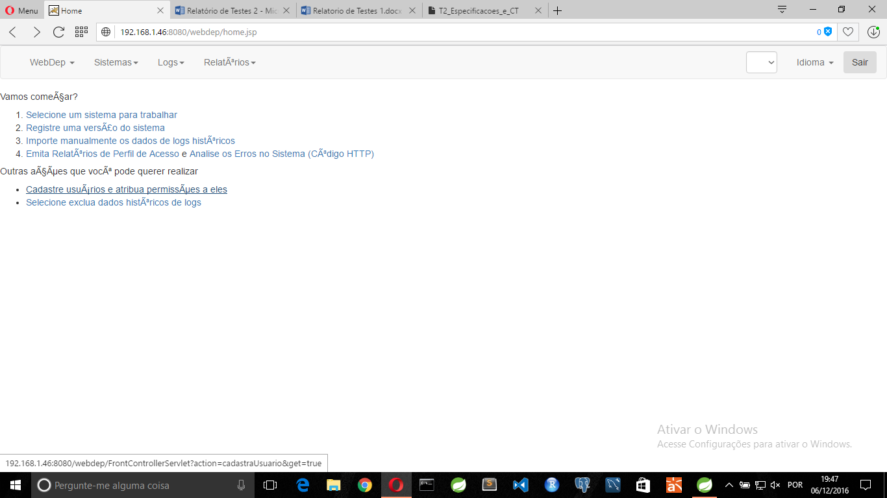

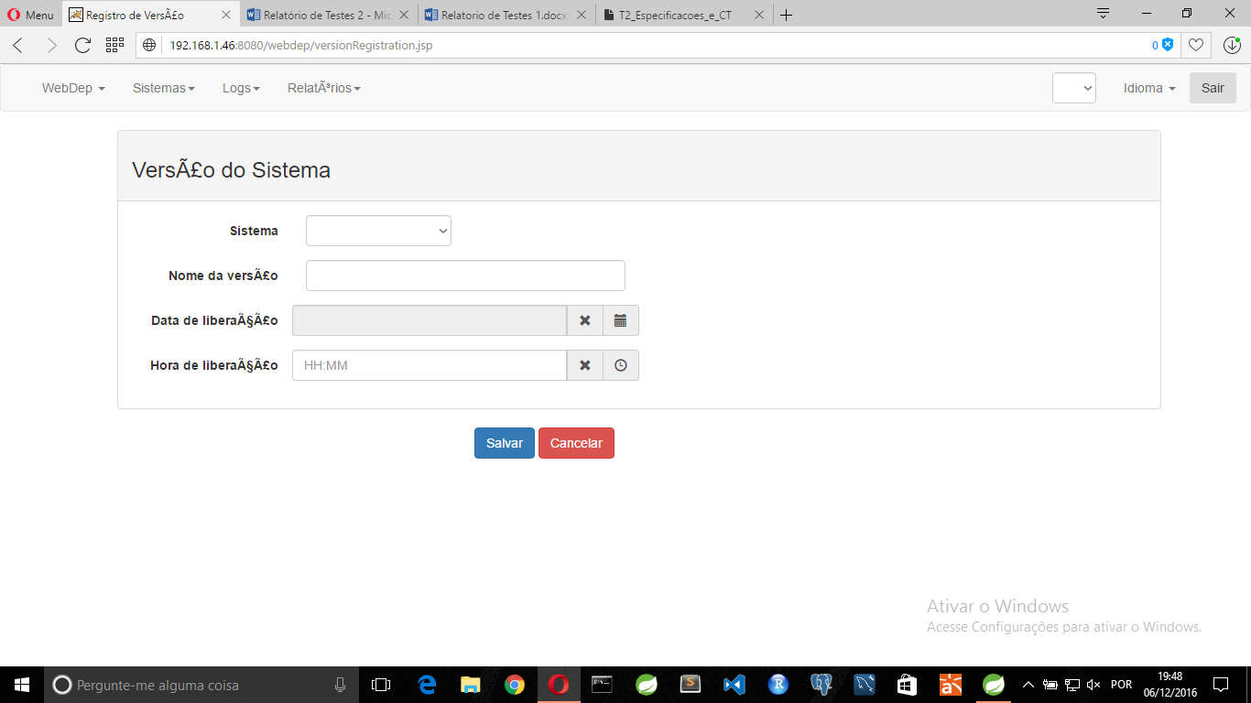

TC10

APROVADO – Direciona para a página correta

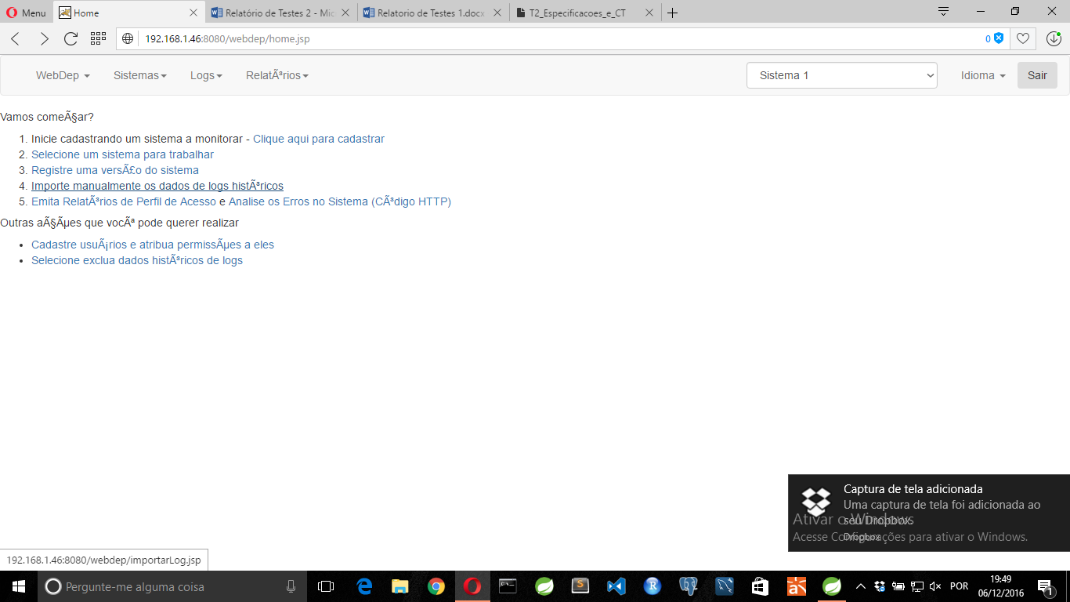

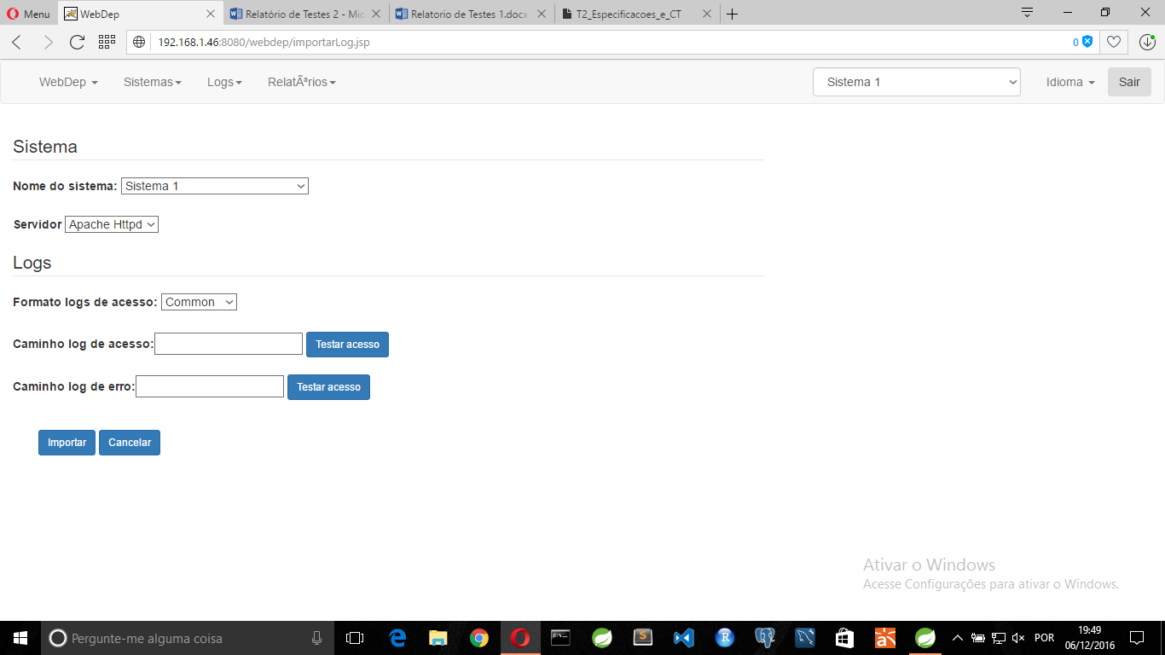

TC11

APROVADO – Direcionado para a página correta

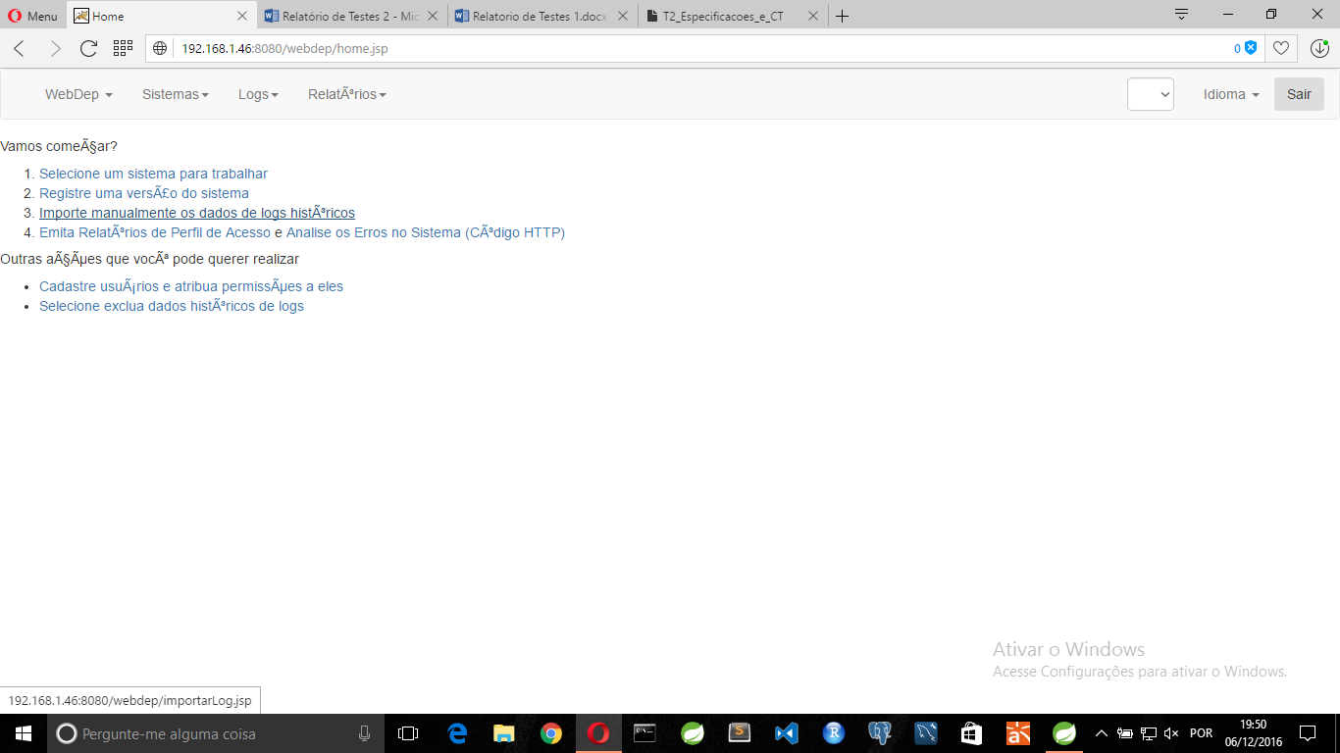

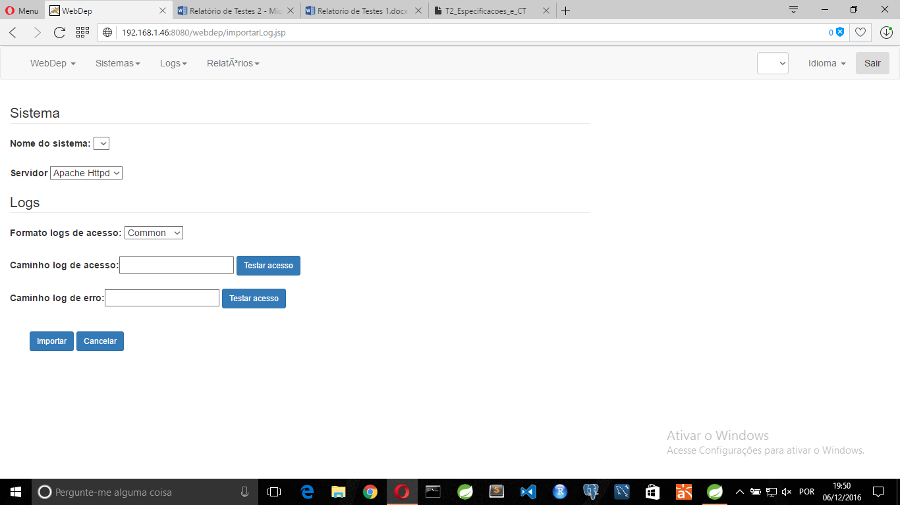

TC13

APROVADO – Link direciona para a página correta

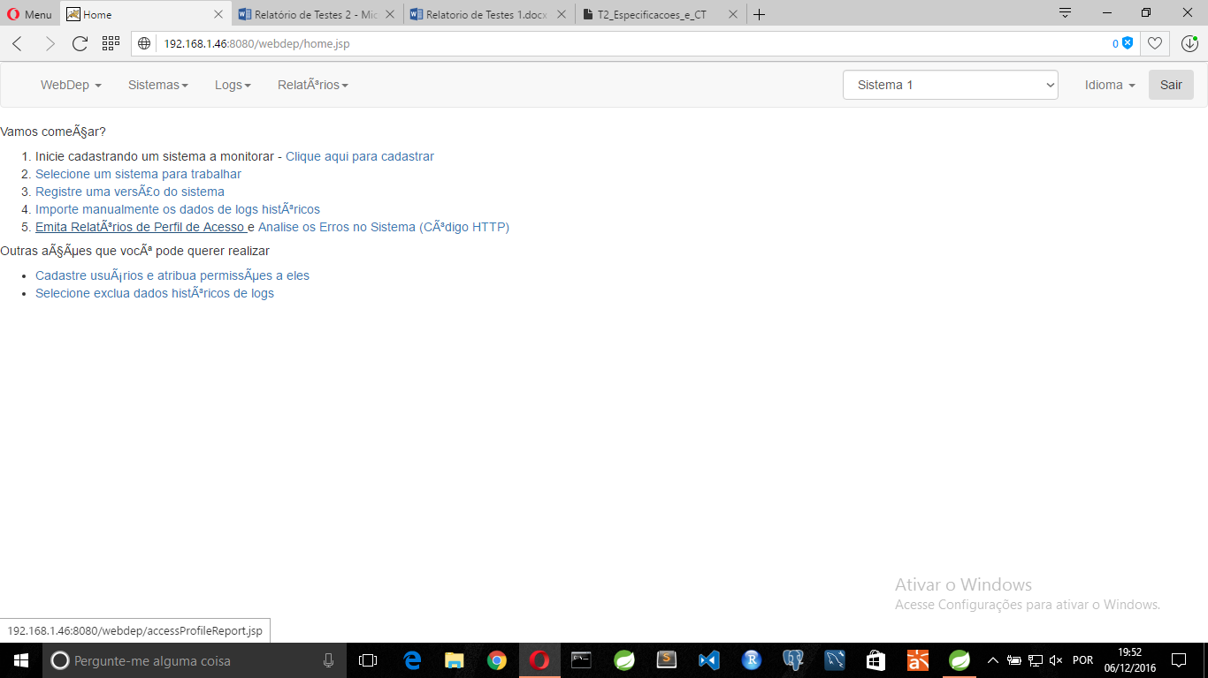

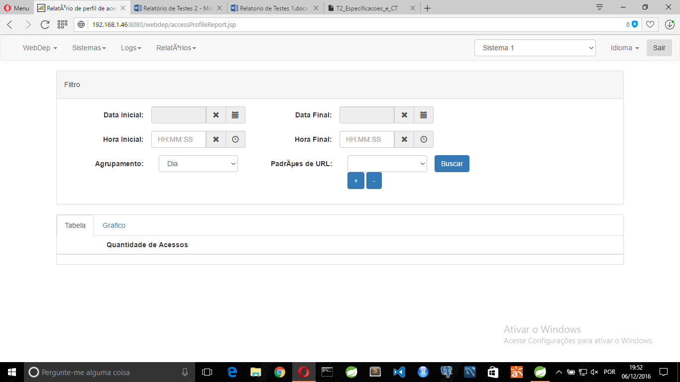

TC14

APROVADO – Link direciona para a página correta

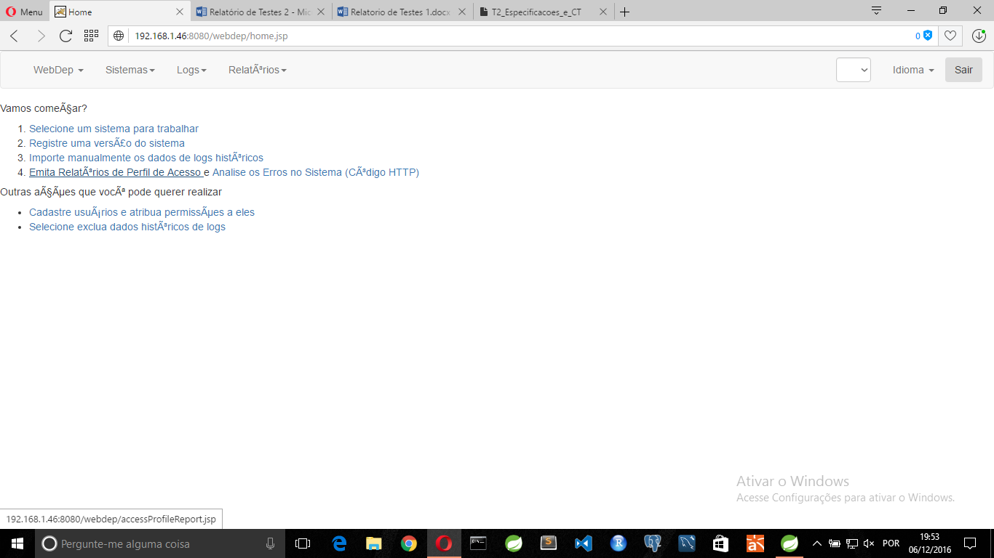

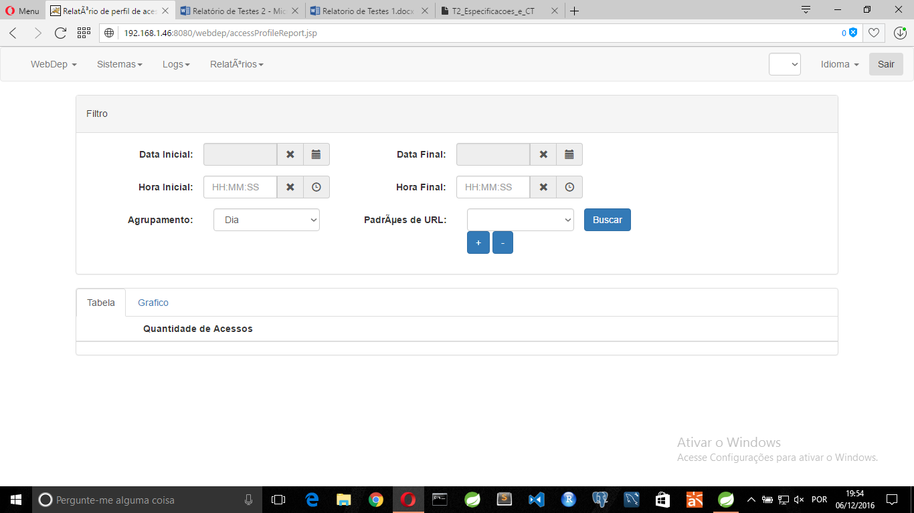

TC15

APROVADO – Link direciona para a página correta

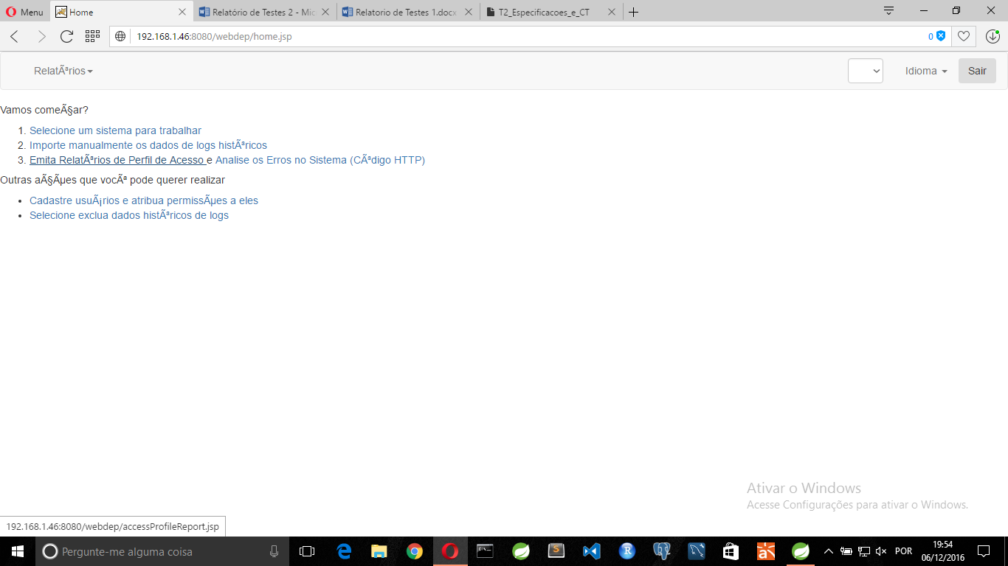

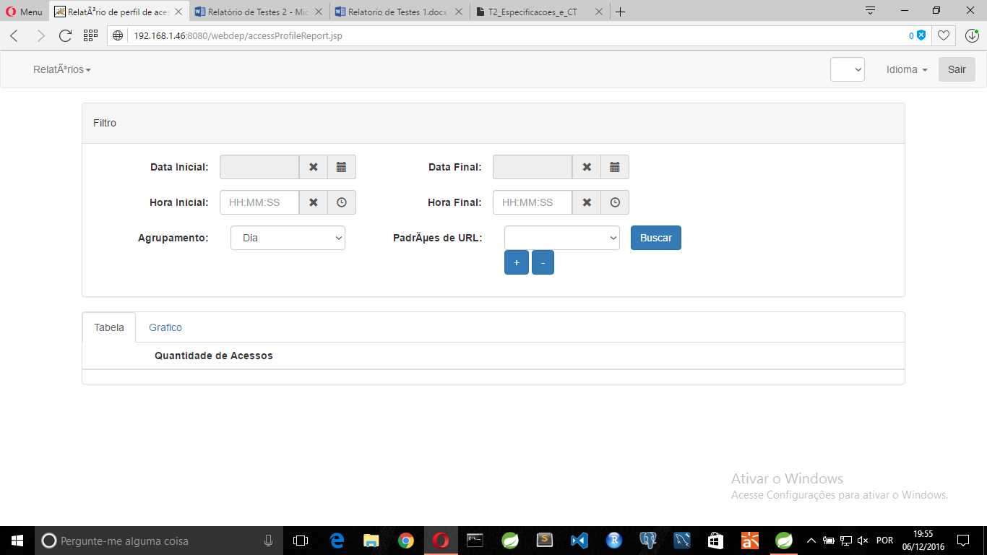

TC16

APROVADO – Link direciona para a página correta

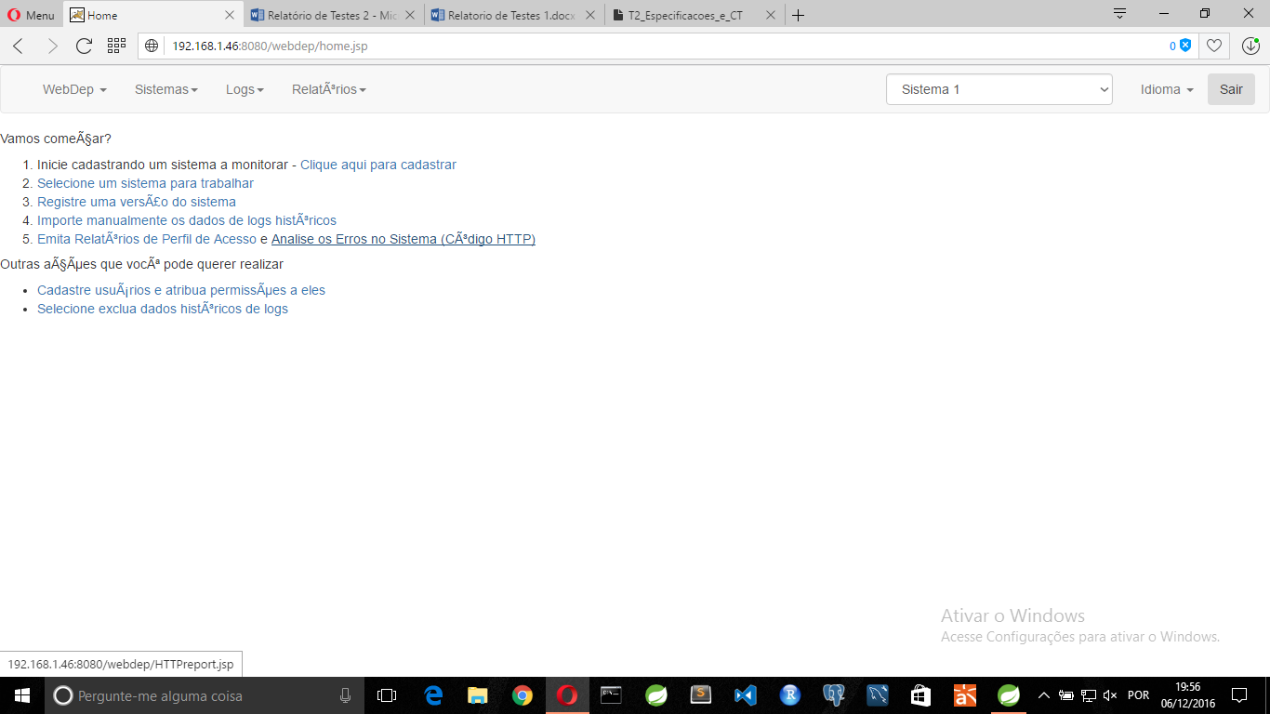

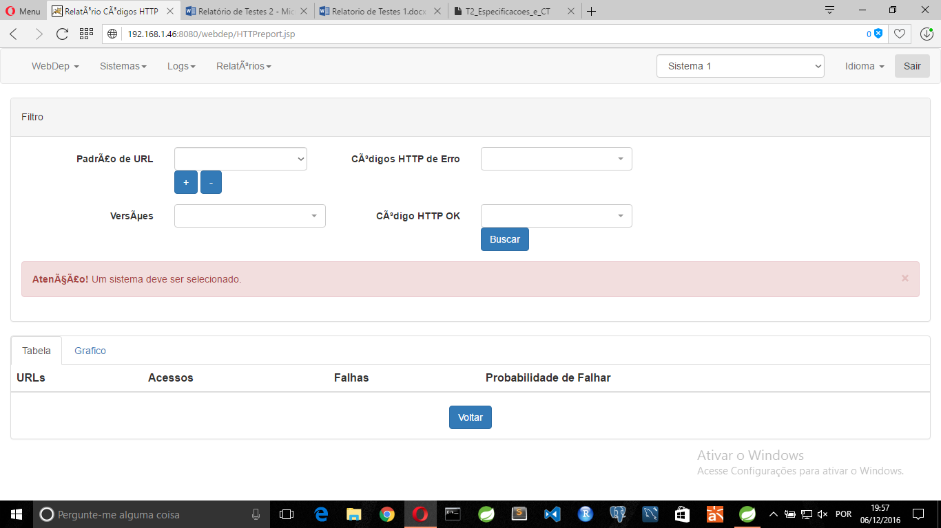

TC17

APROVADO – link direciona para a página correta

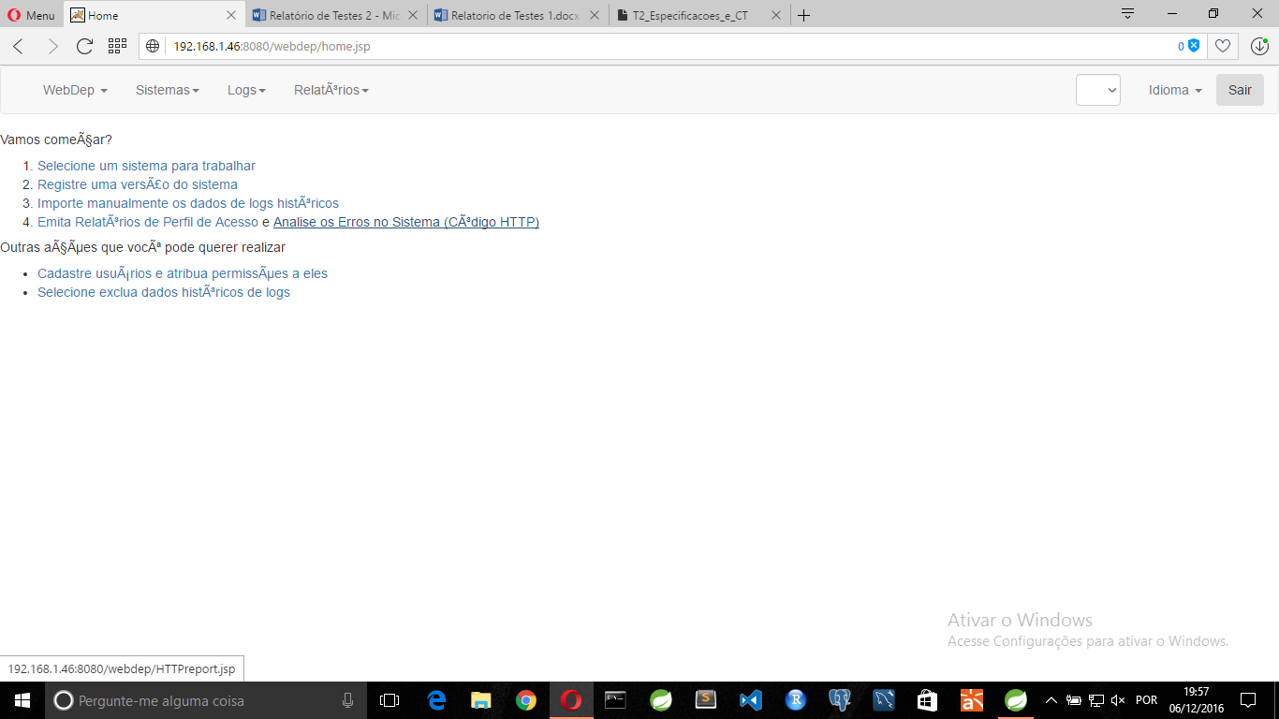

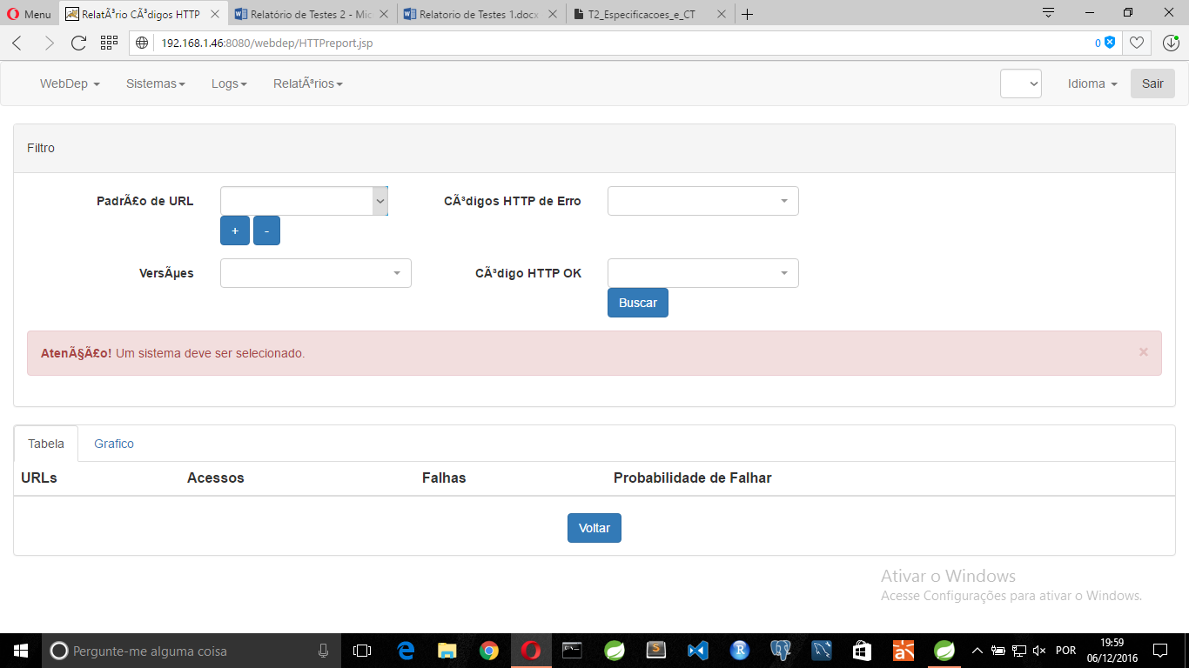

TC18

APROVADO – Link direciona para página correta

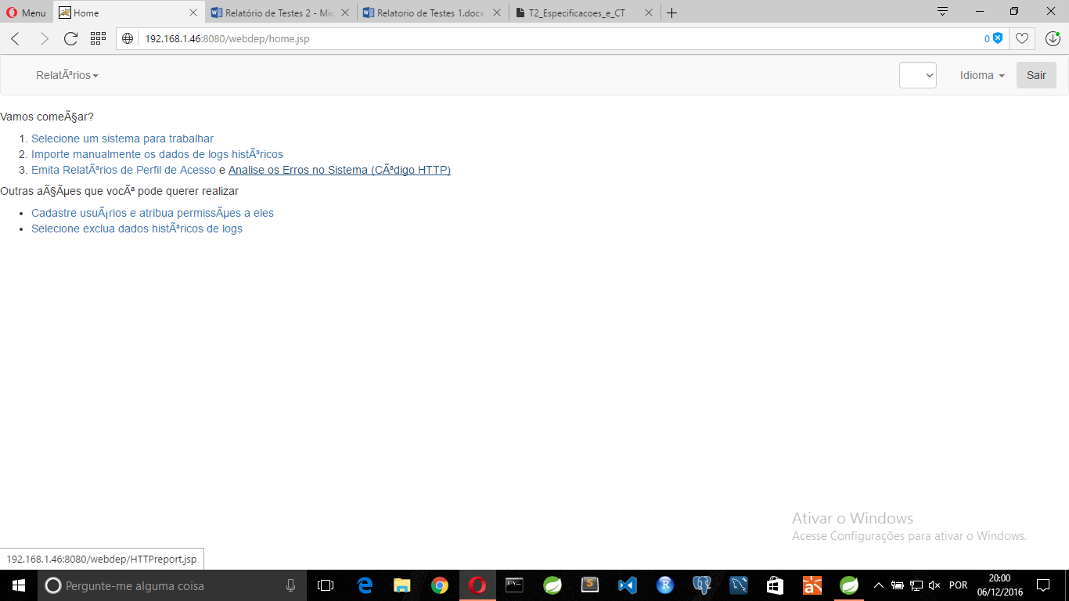

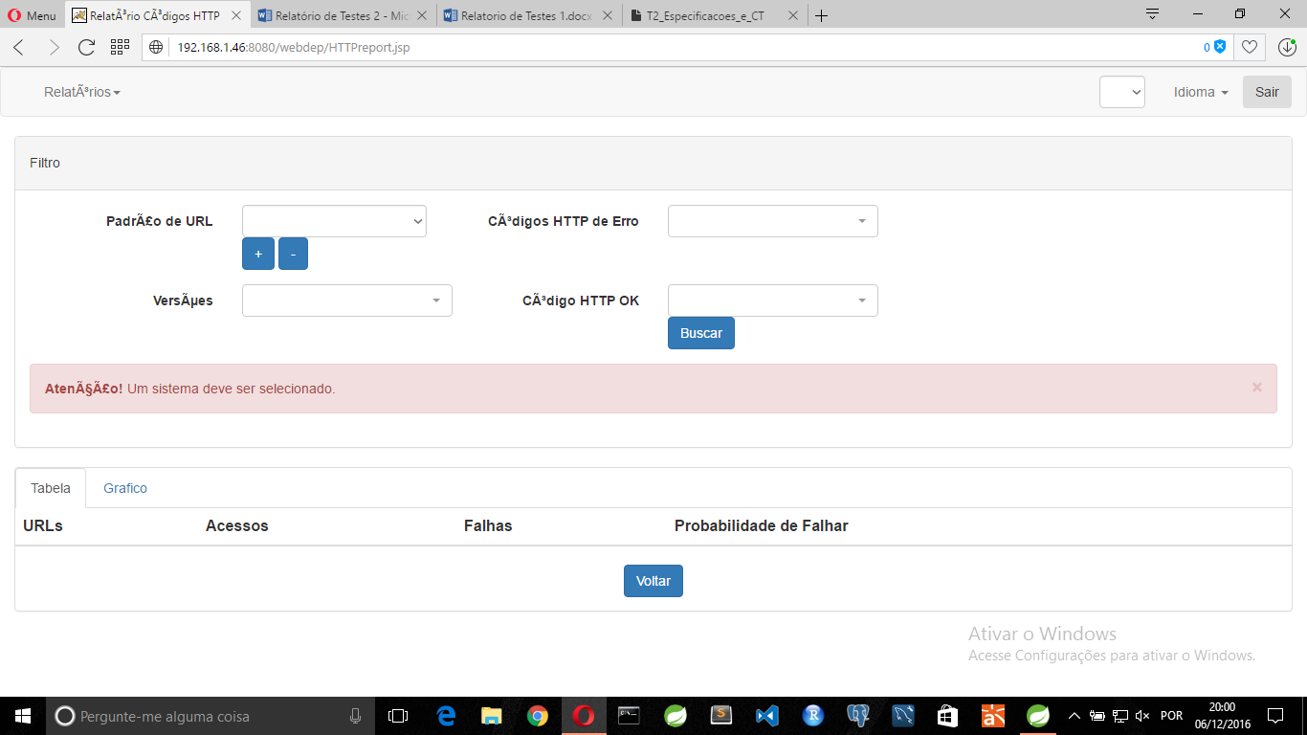

TC24

APROVADO – O Submenu está correto

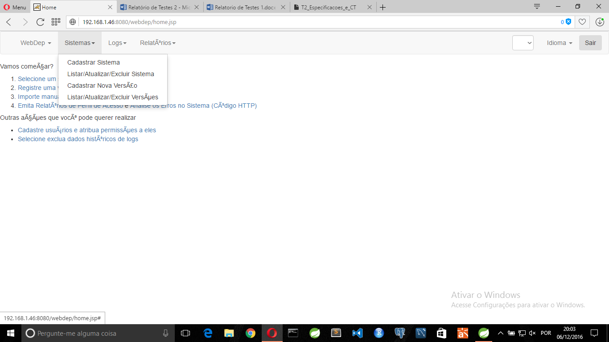

TC33

APROVADO - Ao clicar no link aparece o sistema relacionado ao usuário 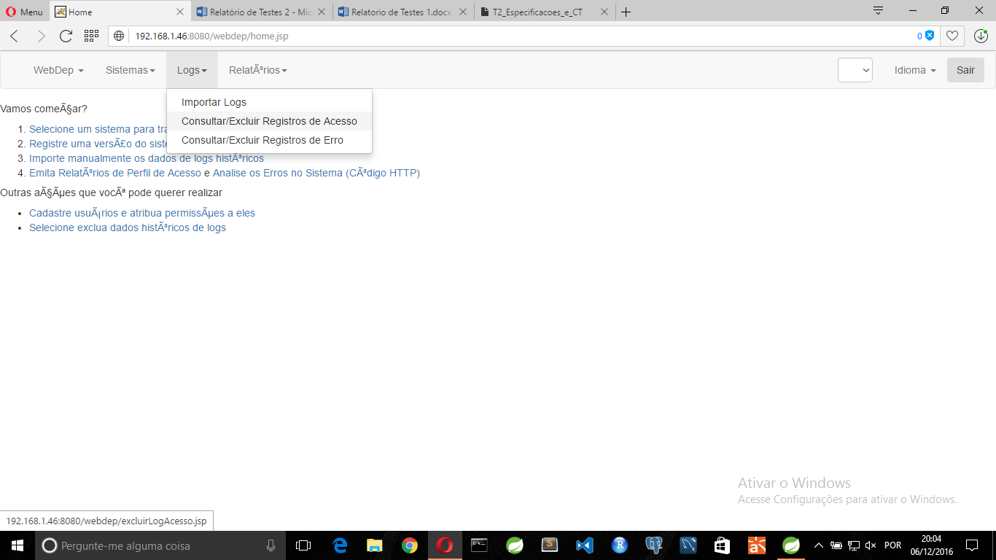

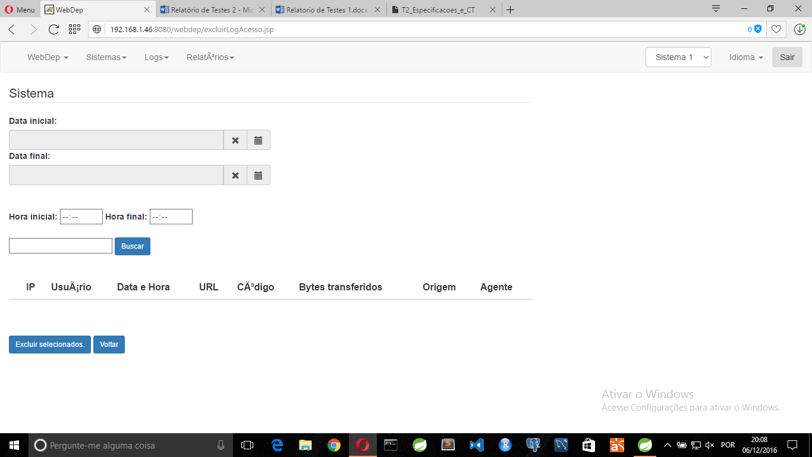

TC51

APROVADO – O sistema foi traduzido

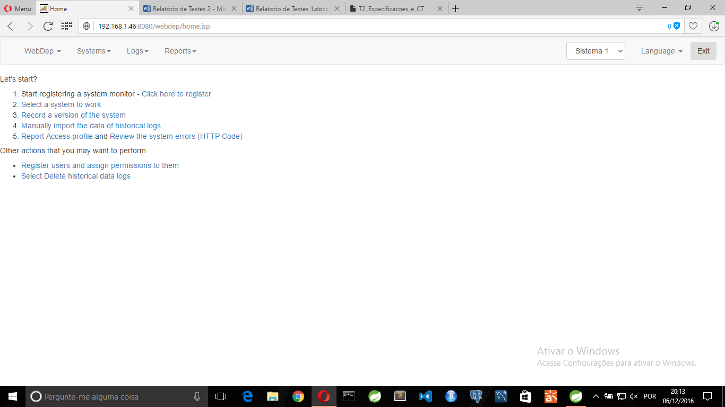

TC58

APROVADO – Aparece o sistema vinculado ao usuário

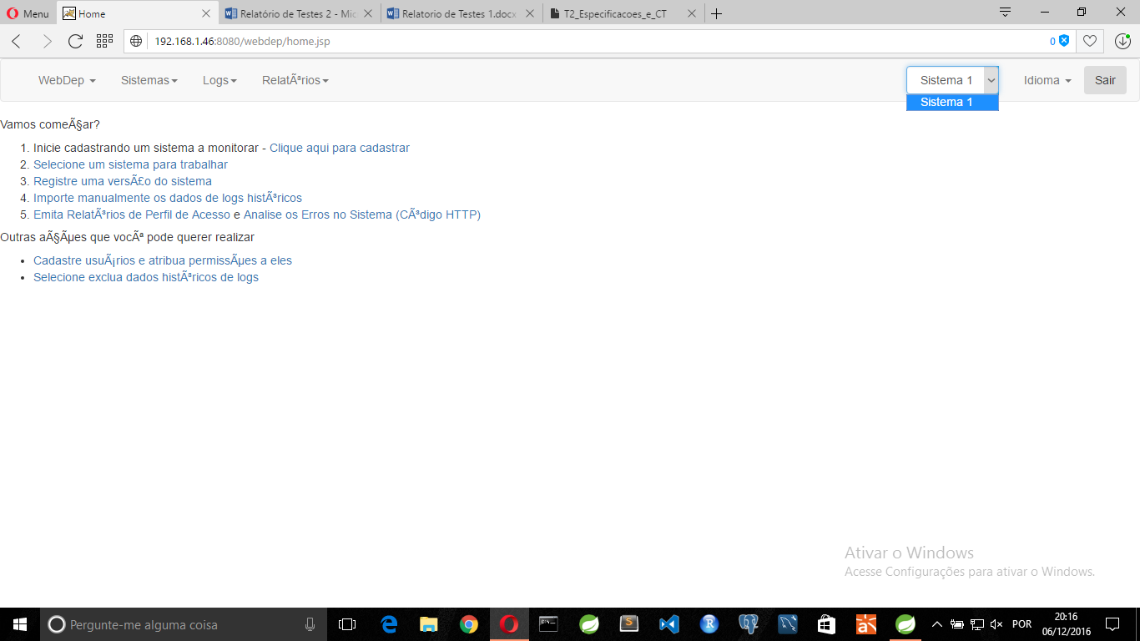

TC59

APROVADO – Aparece o sistema vinculado ao usuário

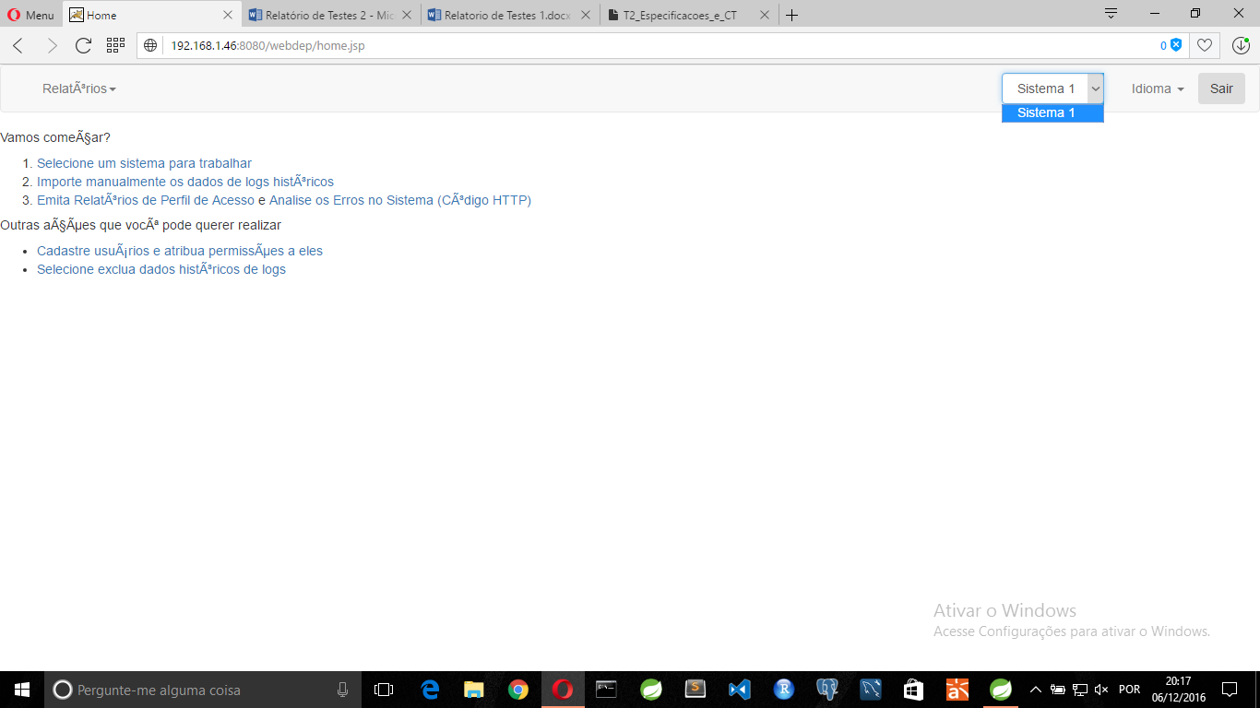

TC63

APROVADO – Aparece no seletor as versões do sistema selecionado. Importante salientar que o seletor de sistema está trazendo um sistema como padrão, porém no seletor de versão não está trazendo as versões, tivemos que cadastrar outro sistema para poder alterar e só assim funcionou.

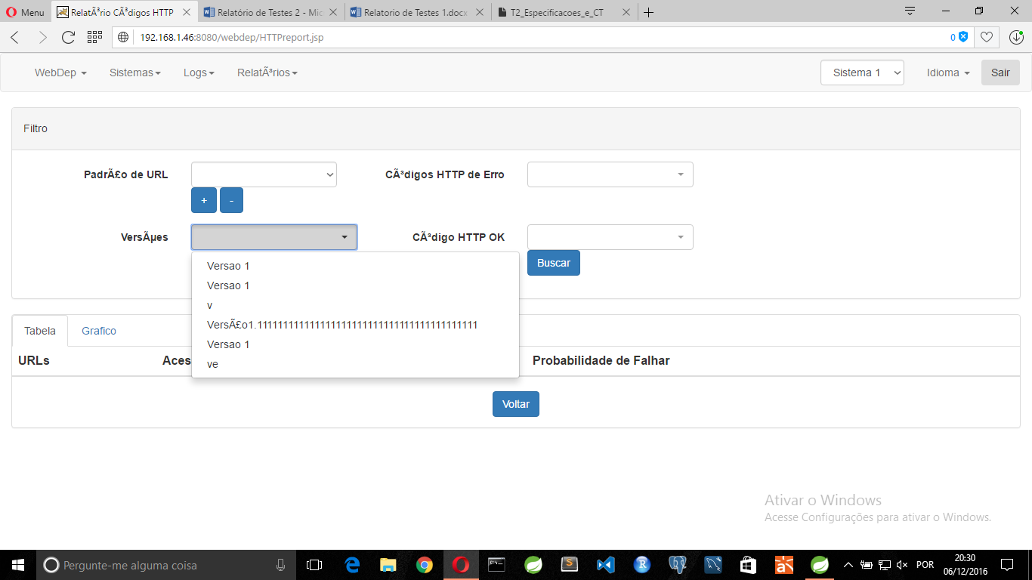

TC65

FALHOU – Deveria apresentar somente uma opção de código e não várias vezes o mesmo código

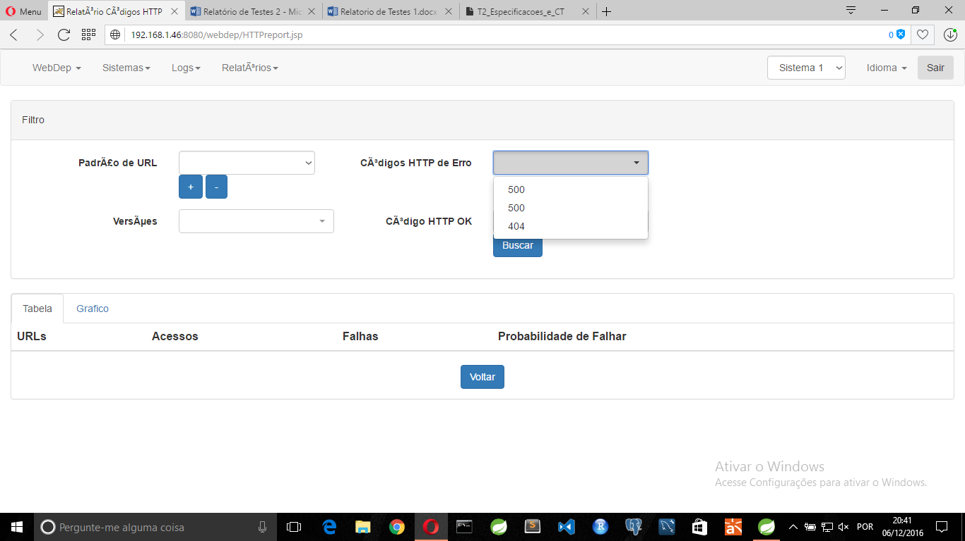

TC66

APROVADO – continua aparecendo as versões e erros

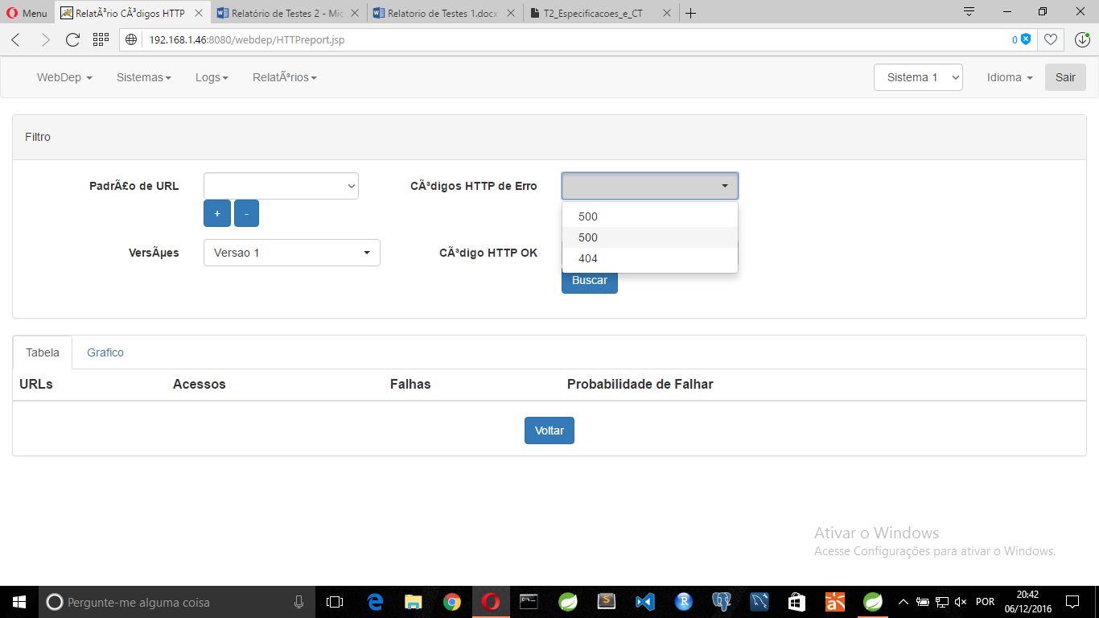

TC67

APROVADO – Continua aparecendo os códigos de erro

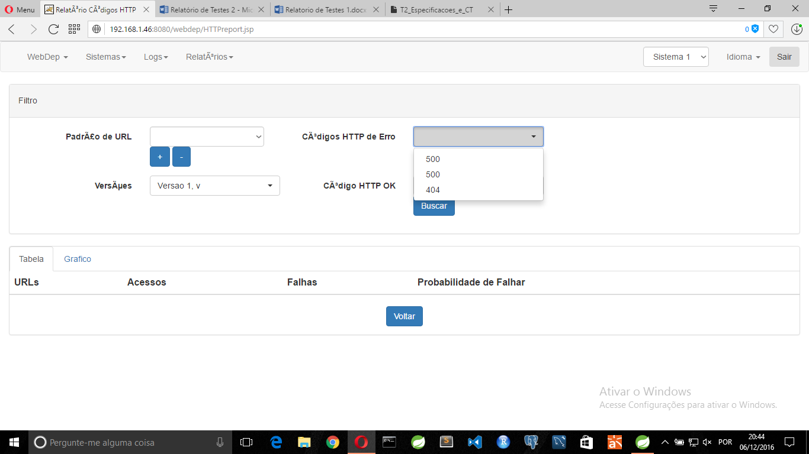

TC69

FALHOU – Deveria apresentar somente uma opção de código e não várias vezes o mesmo código.

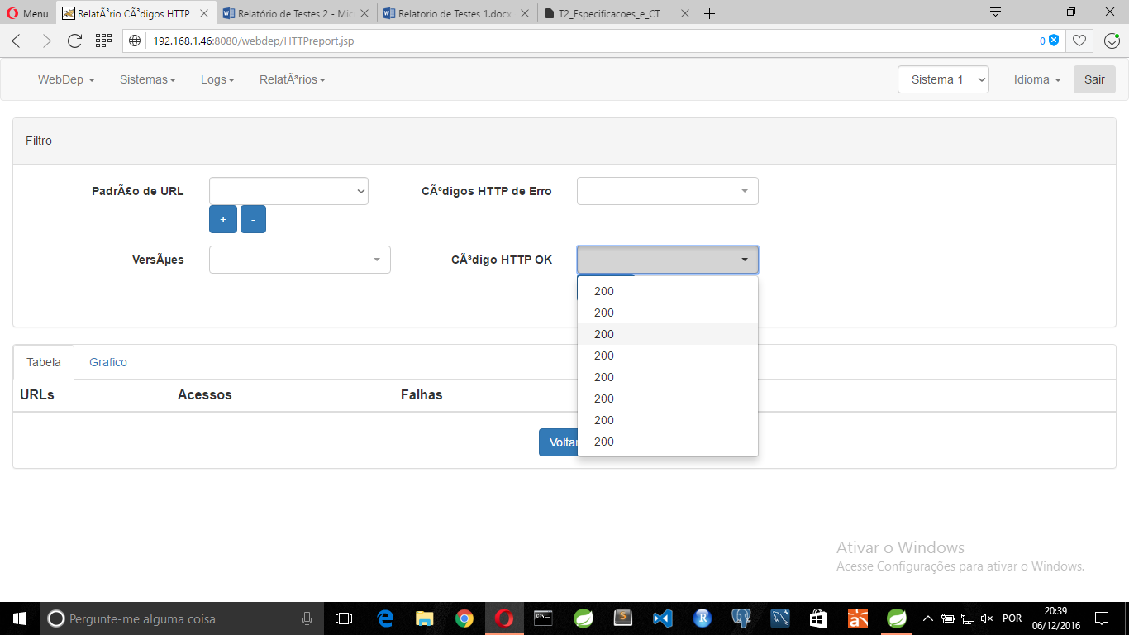

TC70

APROVADO – Ao selecionar versão continua aparecendo códigos de acesso

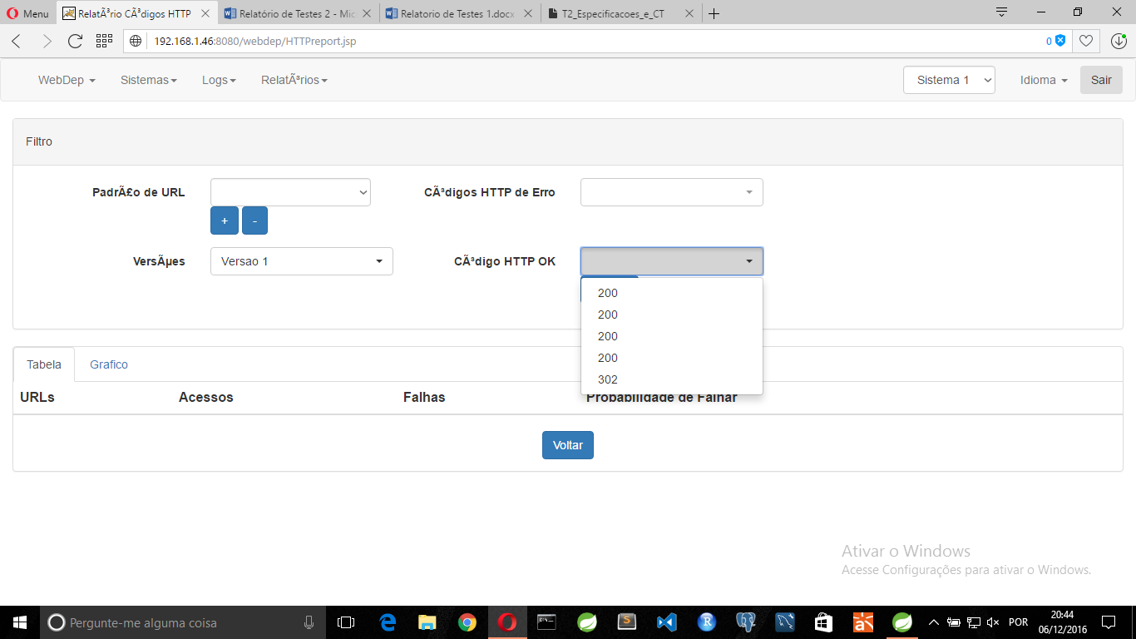

TC71

APROVADO – Com duas versão selecionadas continuam aparecendo os códigos de acesso

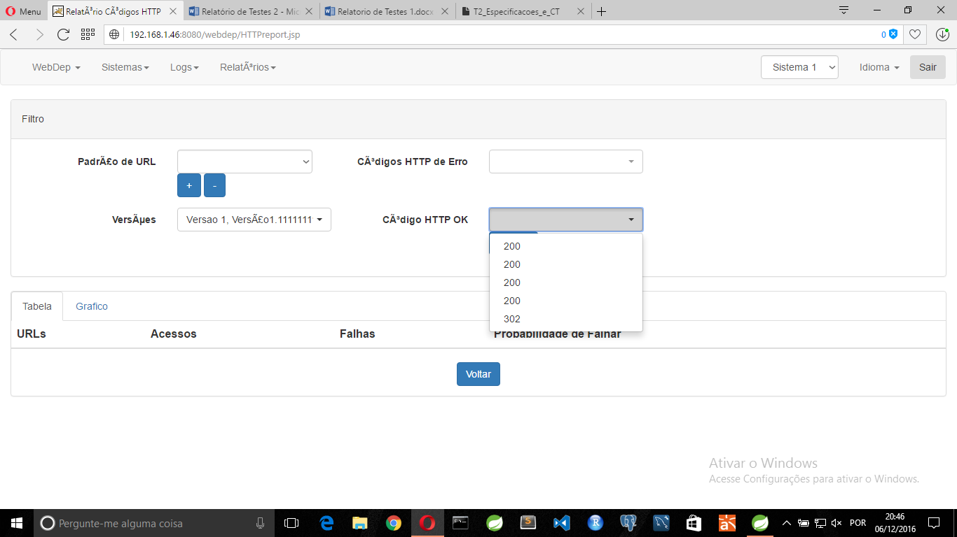

TC72

APROVADO – Com os campos selecionados continuam aparecendo os códigos de acesso

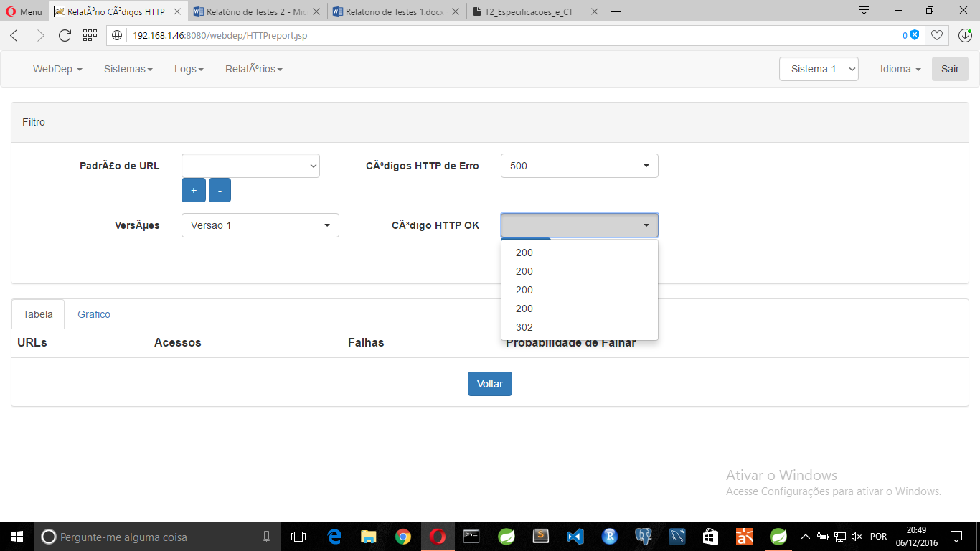

TC73

APROVADO – Com os campos selecionado continuam a aparecer os códigos de acesso

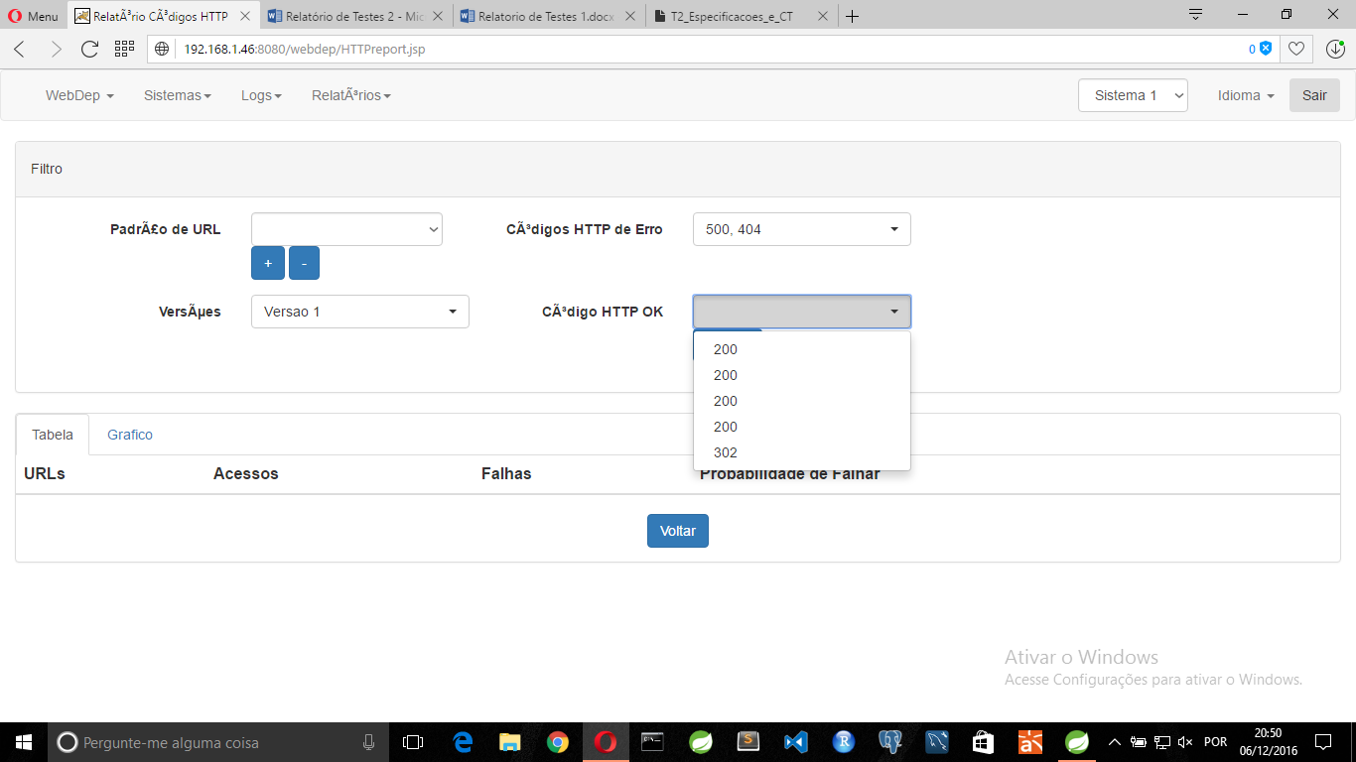

TC75

APROVADO - Não permitiu a busca

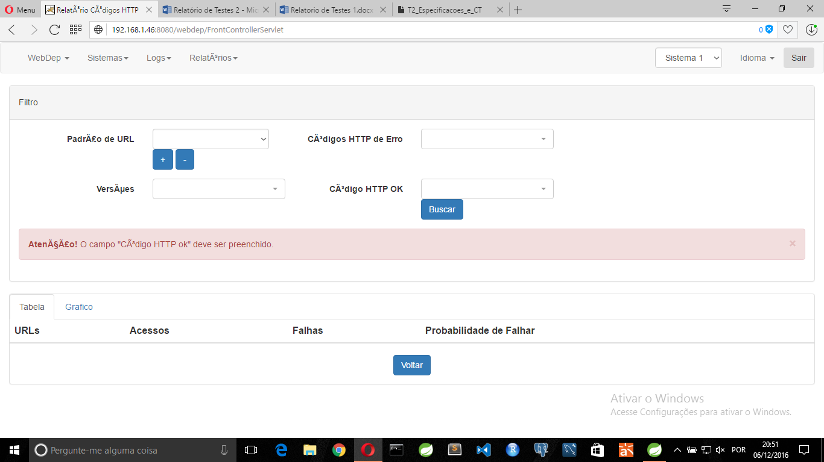

TC76

FALHOU - Não aparece a mensagem de erro e além disso vai para uma página em branco.

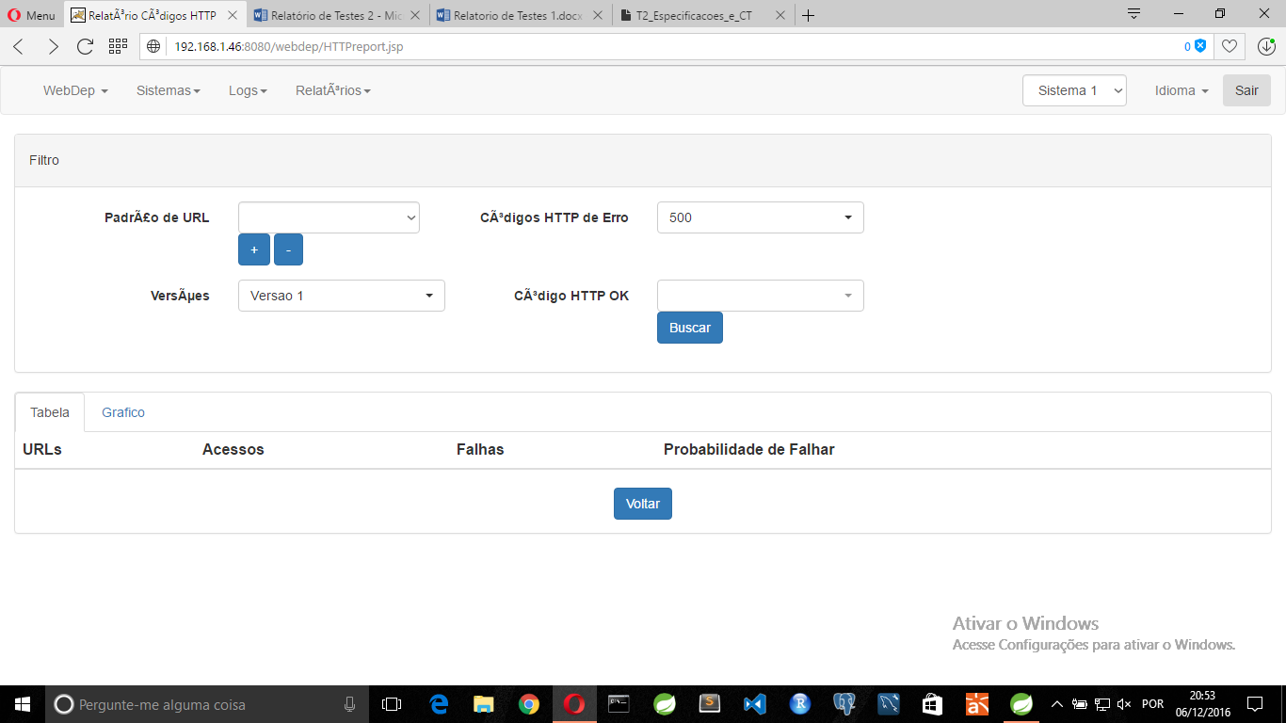

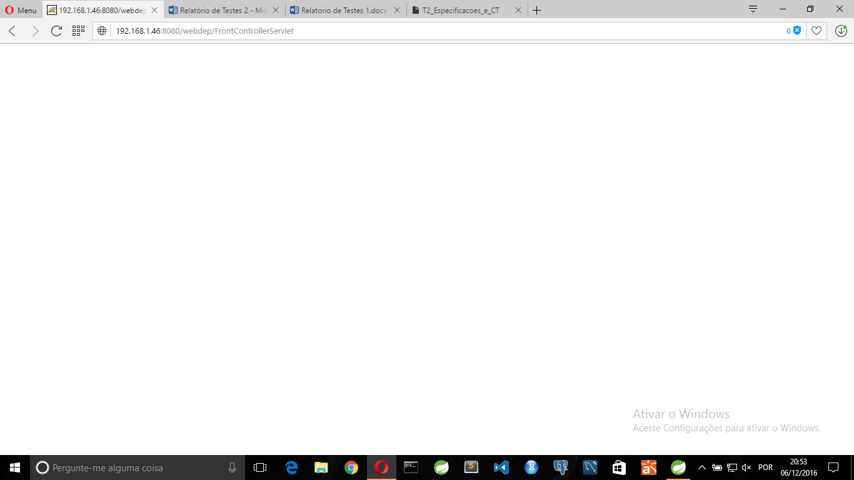

TC77

FALHOU – Permitiu a busca sem dar mensagem de erro

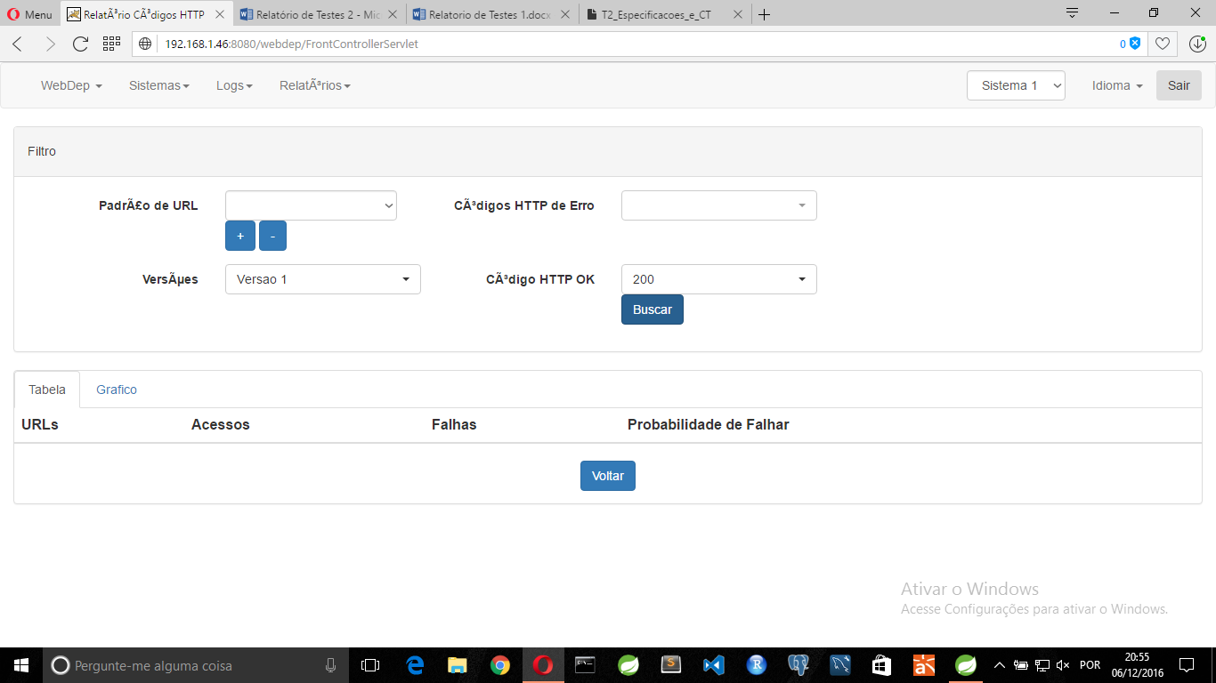

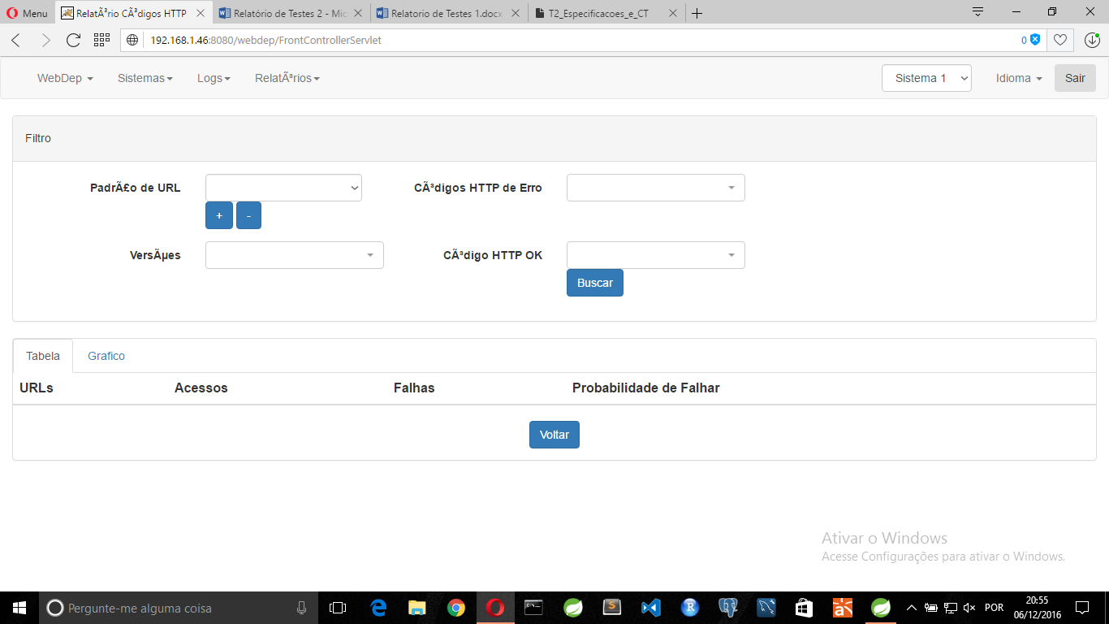

TC78

FALHOU – Busca não ocorre e dá erro com tela em branco.

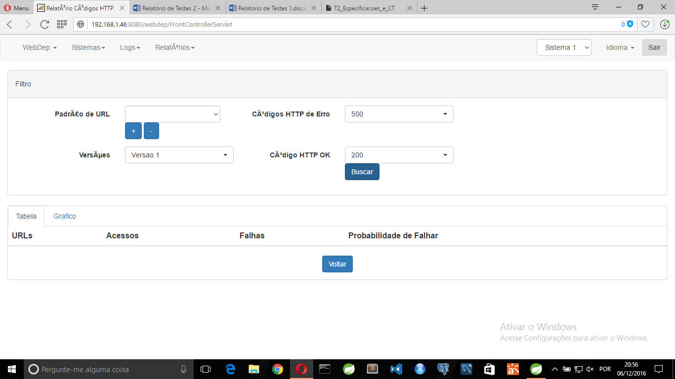

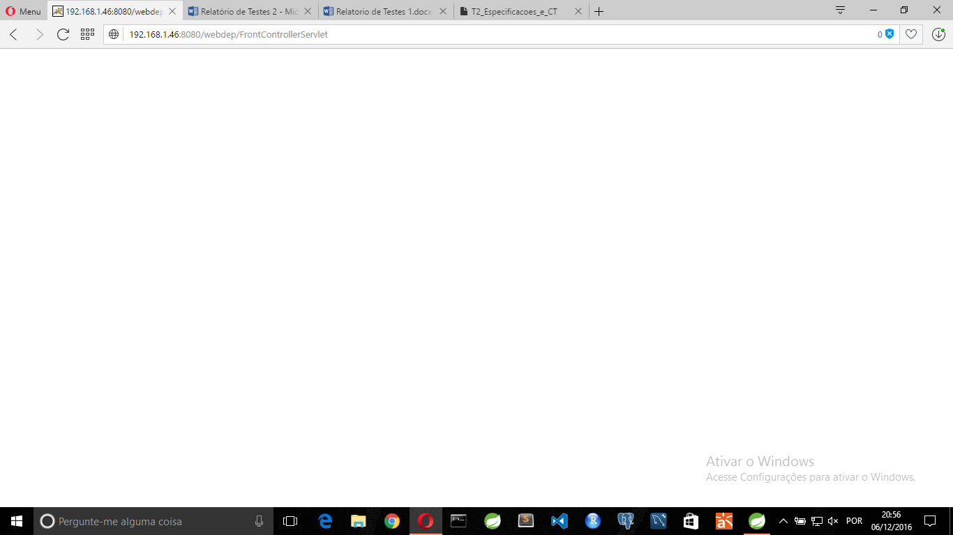

TC79

FALHOU - Não apresenta o resultado da consulta

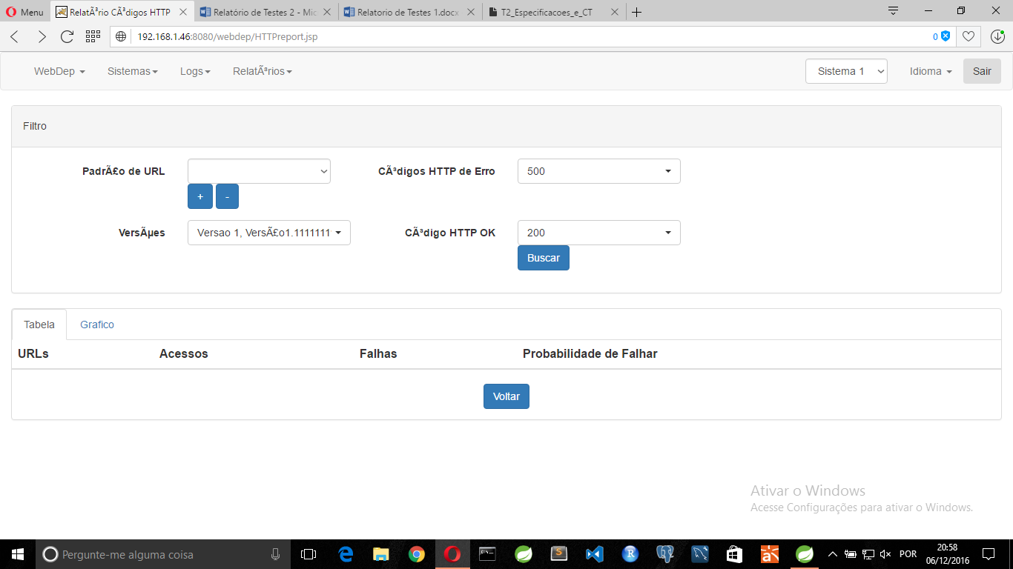

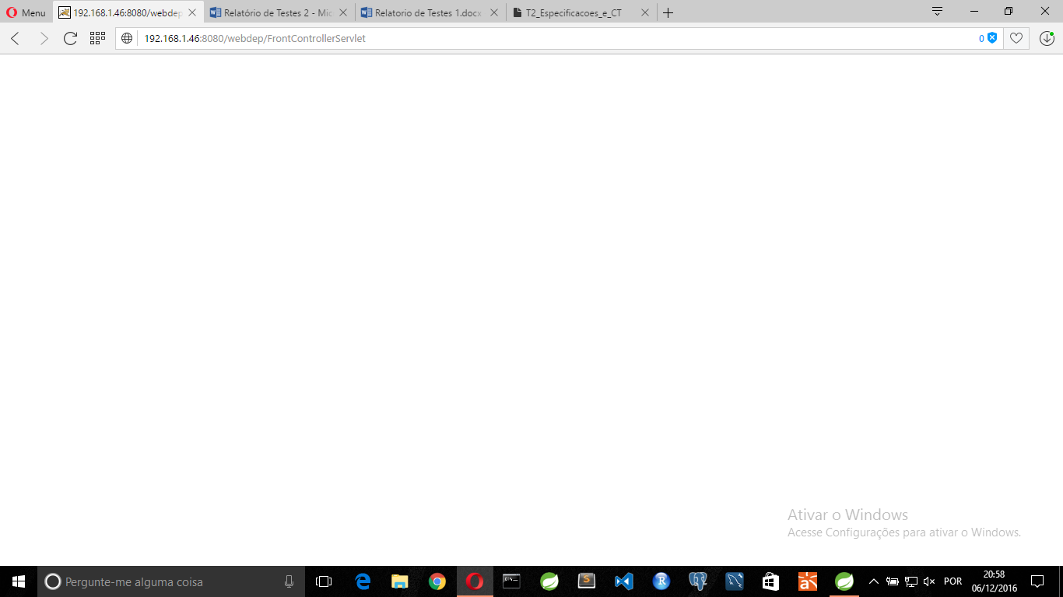

TC80

FALHOU – A busca não retorna o resultado da consulta

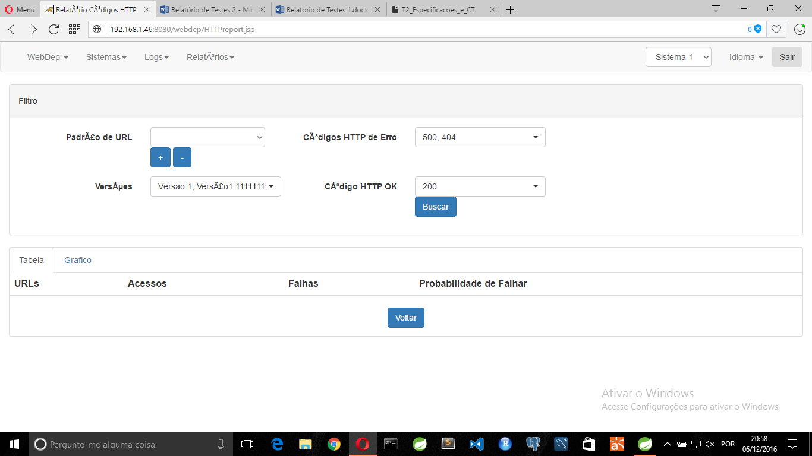

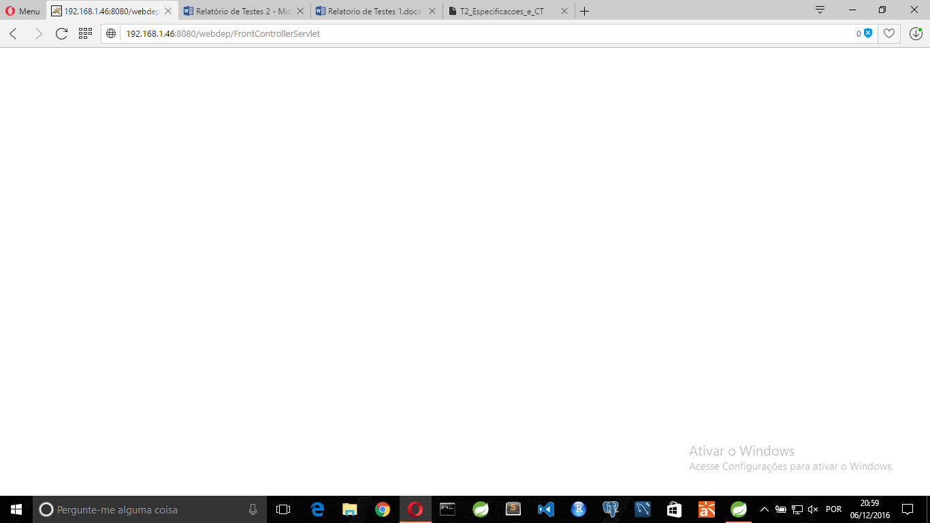

TC81

FALHOU - Não retorna a consulta solicitada

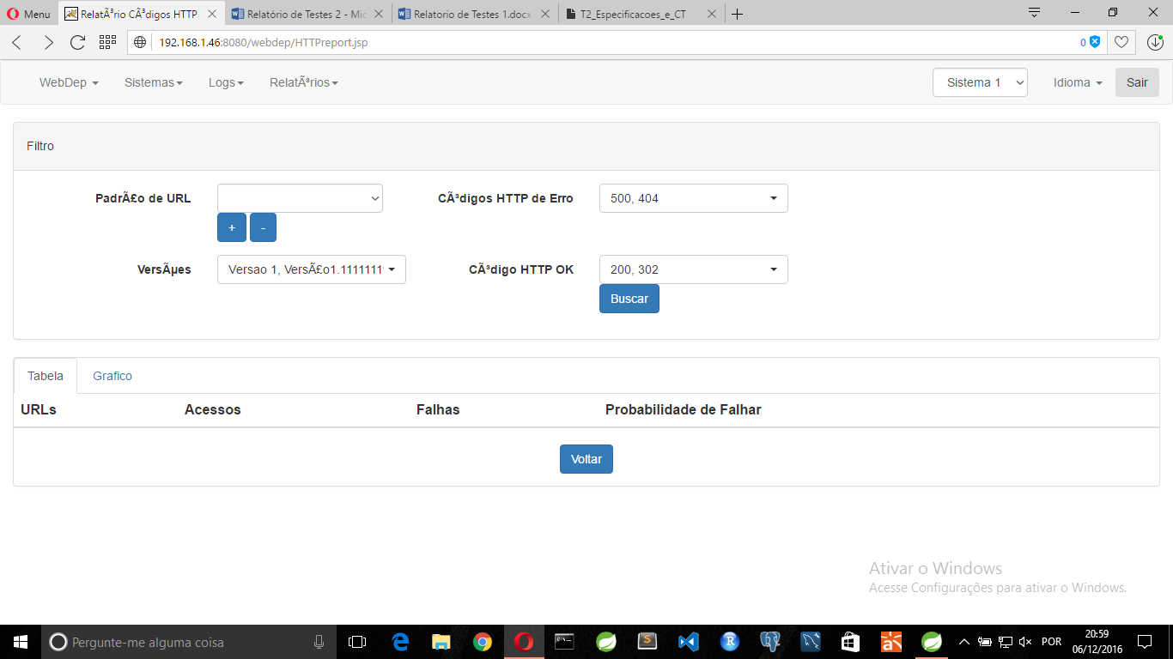

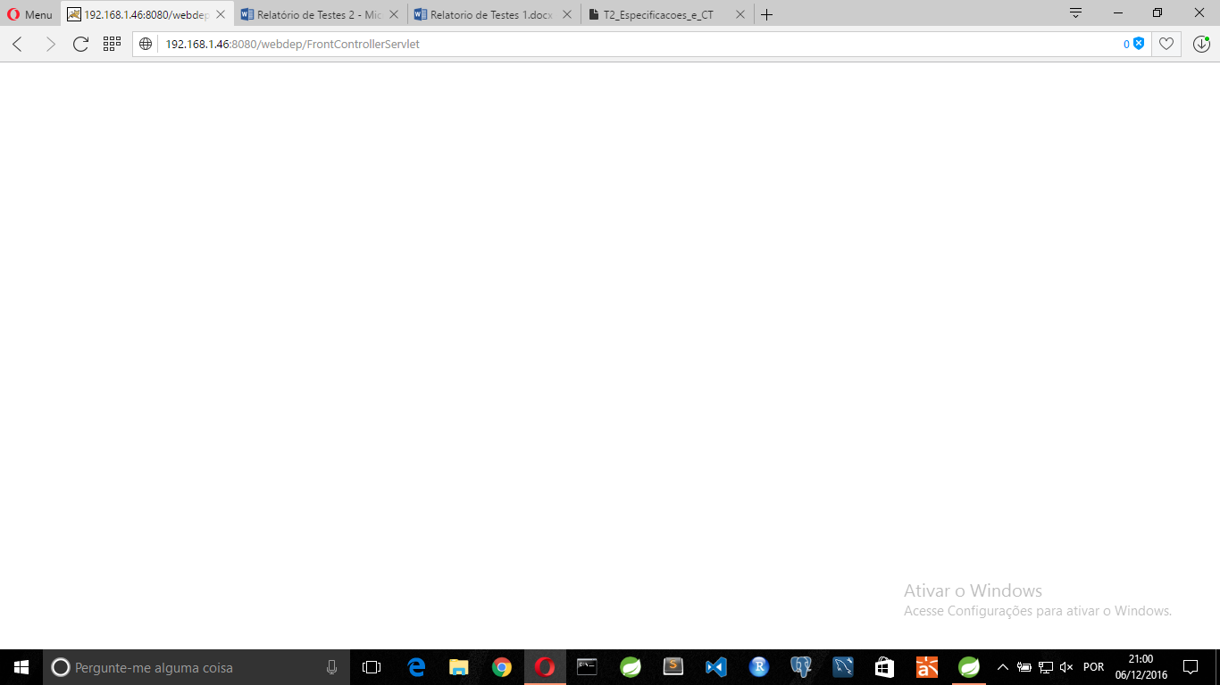

TC82

FALHOU - Não retorna a consulta solicitada





TC83

APROVADO – Retorna para a home do sistema

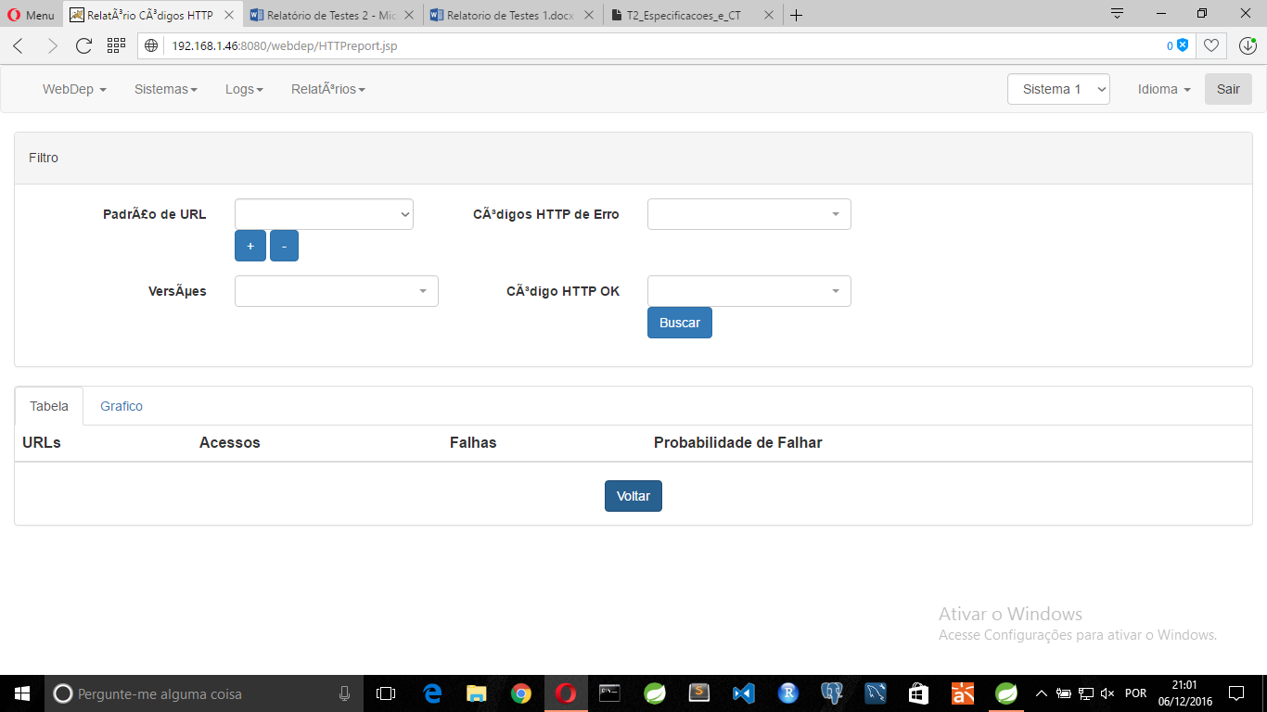

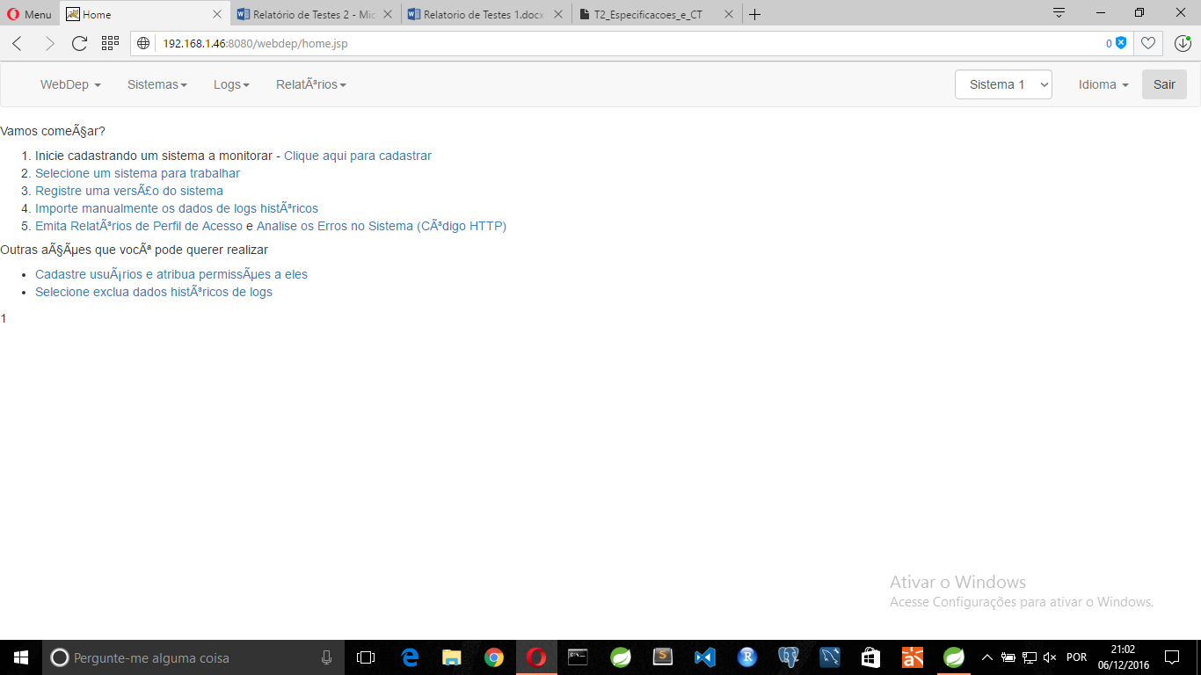

TC88

APROVADO – O botão voltar do gráfico retorna para a home do sistema.

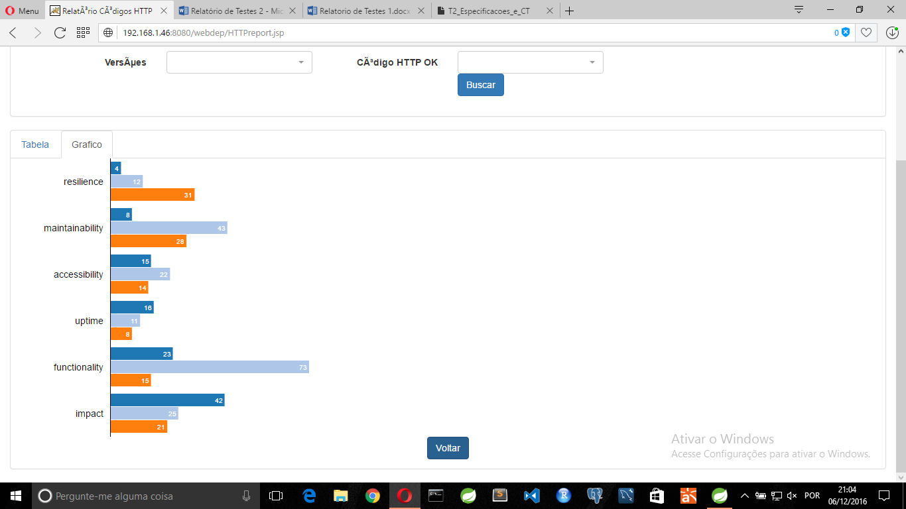

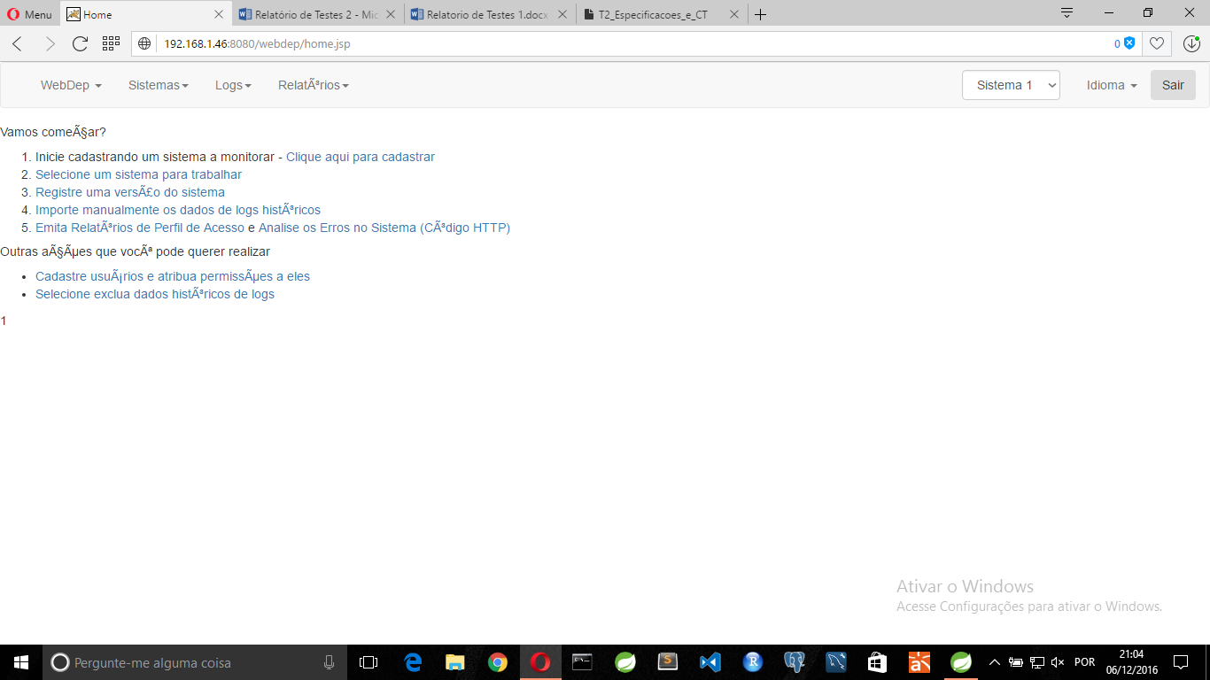

TESTE EXTRA 1

APROVADO – O combo sistema está com tamanho fixo.

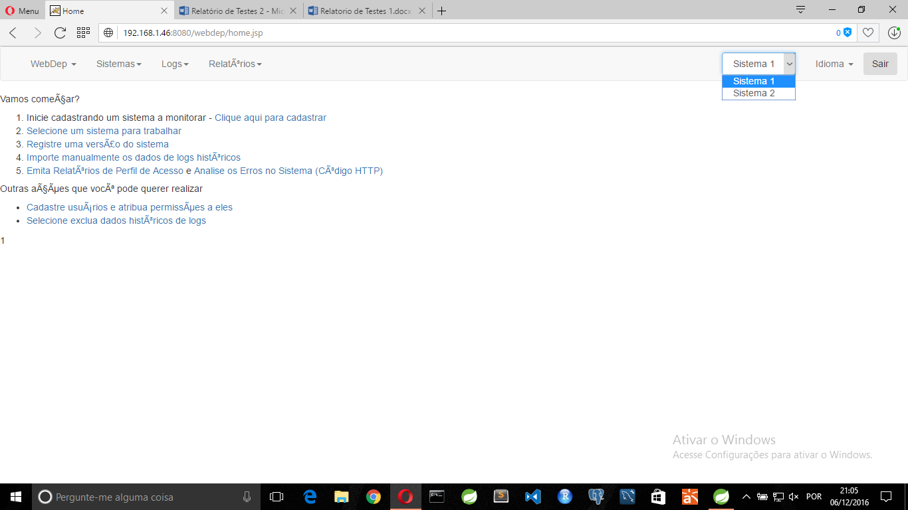

TESTE EXTRA 2

APROVADO – Link direciona para a página correta

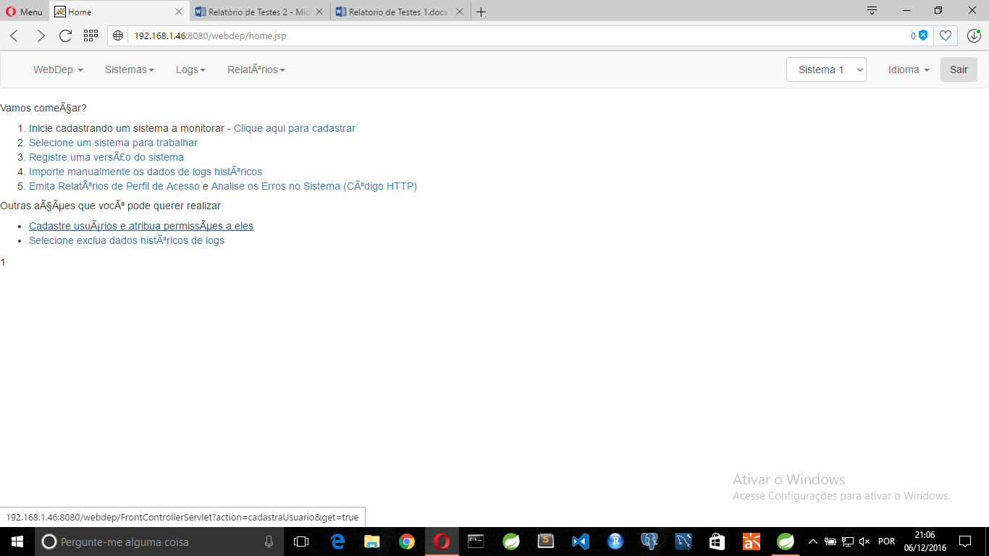

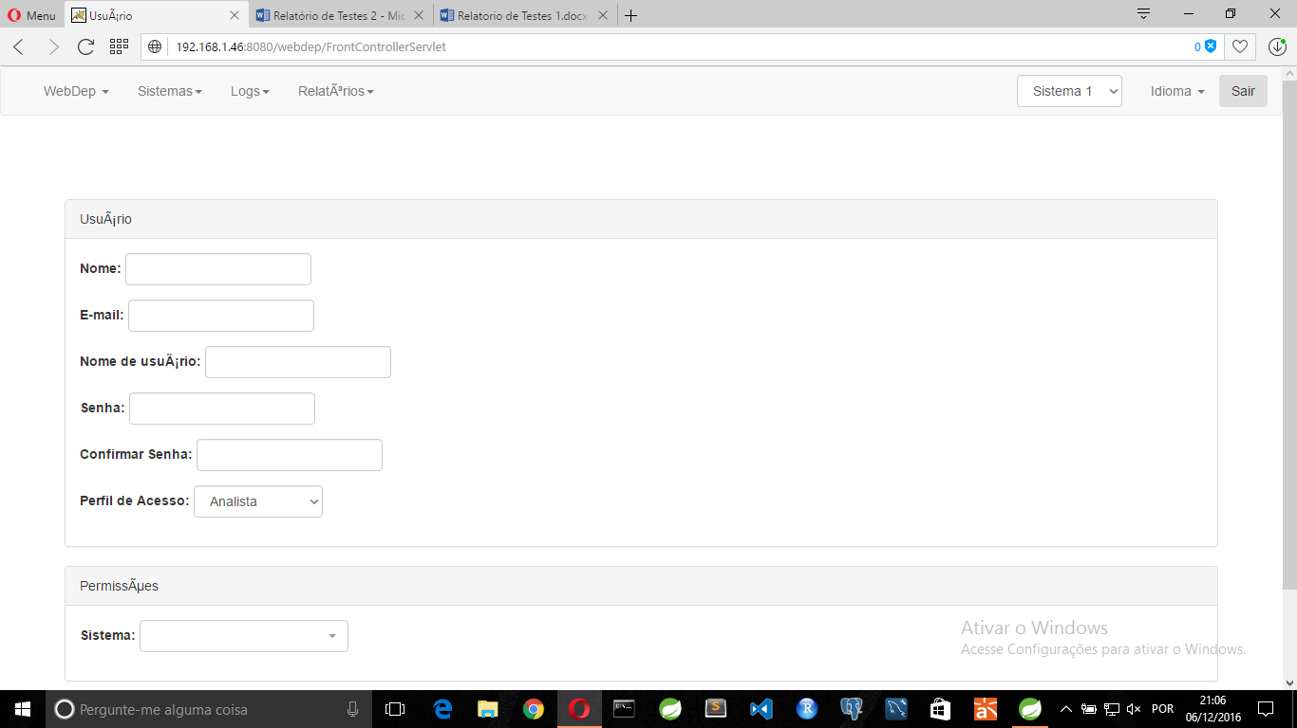

TESTE EXTRA 3

APROVADO – Link direciona para a página correta

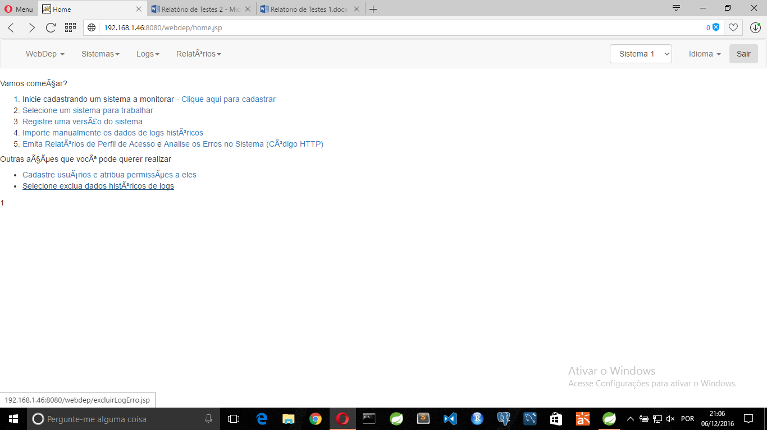

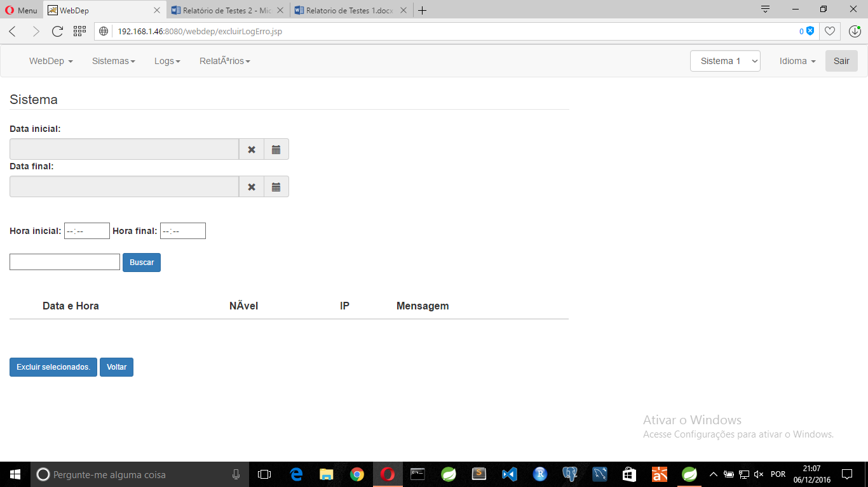

LAYOU

FALHOU - Não segue o alinhamento indicado no modelo de layout

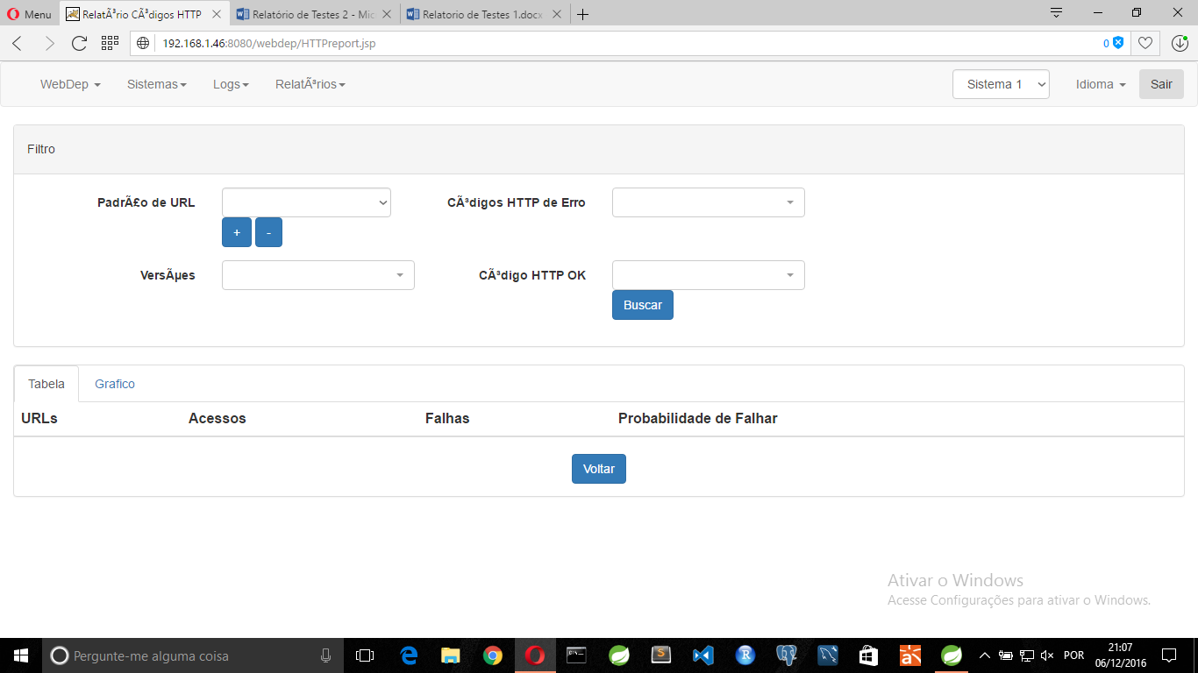

**Os testes abaixo foram INVALIDADOS pois para serem testados seria necessário que não houvesse nenhum sistema cadastrado no sistema ou seria necessário que o seletor sistema tivesse uma opção "Selecione um Sistema", são eles os casos de teste:**

**34, 35, 37, 38, 42, 43, 47, 48, 60, 62, 64, 68**

**Os testes abaixo também foram INVALIDADOS por orientação do Professor, todos esses testes são relacionados aos gráficos, são eles os casos de teste:**

**84, 85, 86, 87.**

**Resultado Final da Avaliação:**

APROVADOS: 65

FALHAS: 11

INVÁLIDOS: 16

Total de Testes: 92

Desconsiderando os testes invalidados teremos uma contagem de aprovação de 11 falhas, 65 acertos para 76 testes.